ФЕДЕРАЛЬНОЕ ГОСУДАРСТВЕННОЕ БЮДЖЕТНОЕ
НАУЧНОЕ УЧРЕЖДЕНИЕ
ВСЕРОССИЙСКИЙ НАУЧНО-ИССЛЕДОВАТЕЛЬСКИЙ ИНСТИТУТ МОРСКОГО РЫБНОГО ХОЗЯЙСТВА И ОКЕАНОГРАФИИ
(ФГБНУ «ВНИРО»);
ПОЛЯРНЫЙ ФИЛИАЛ ФГБНУ «ВНИРО» («ПИНРО» им. Н.М. Книповича)

МАТЕРИАЛЫ
общего допустимого улова в районе добычи (вылова) водных биологических ресурсов на 2021 год
(с оценкой воздействия на окружающую среду).

Северный рыбохозяйственный бассейн

Северный рыбохозяйственный бассейн

Краб камчатский (Paralithodes camtschaticus)

Баренцево море

Исполнители: С.В. Баканев, А.В. Стесько
(ПИНРО им. Н.М. Книповича)
Куратор: С.В. Горянина (ВНИРО)

Анализ доступного информационного обеспечения. Оценка состояния запаса камчатского краба в Баренцевом море в 2019 г. и прогноз его ОДУ на 2021 г. выполнены с помощью стохастической продукционной модели, а также вспомогательных трендовых методов, основанных на анализе промысловой статистики и данных исследовательских съемок.
В качестве входных данных при моделировании динамики запаса использованы индексы численности краба, полученные по данным траловых съемок 1994-2011 и 2017-2019 гг., стандартизированный улов на усилие в промысловые сезоны 2007-2019 гг., средний улов промысловых самцов на ловушку по результатам прибрежных ловушечных съемок 2009-2019 гг., а также величины промыслового запаса на акватории промысла в 2007-2019 гг., рассчитанные по модели истощения Лесли. Величину вылова вычисляли по ежесуточным донесениям, поступающим со всех промысловых судов по системе «Рыболовство» отраслевой системы мониторинга.
Кроме того, для анализа промыслово-биологических показателей популяции, производительности и селективности промысла использовали данные наблюдателей за 2017-2019 гг. на промысловых судах, а также данные российско-норвежской экосистемной (далее – экосистемная съемка) съемки и многовидовой тралово-акустической съемки (далее – зимняя съемка) как трендовые индикаторы.
Траловая съемка камчатского краба была проведена в августе-сентябре 2017-2019 гг. на МК-0520 «Профессор Бойко» в ИЭЗ РФ Баренцева моря в пределах четырех промысловых районов (рис. 1): Канинской банки, Мурманского мелководья, Восточного Прибрежного района и Канино-Колгуевского мелководья.
Траления выполняли донным тралом (чертеж 22М), горизонтальное раскрытие которого составляло 12 м, вертикальное – 2 м; ячея кутка - 45 мм; ячея рубашки – 16 мм. Использовали грунтроп типа «Rockhopper» длиной 12 м с дисками диаметром 400 мм. Длительность тралений составляла 15 мин., средняя скорость хода с тралом – 2,5 узла. Обработку данных производили в ГИС «Картмастер 4.1» (ВНИРО, Россия). Расчеты выполняли методом 2D-сплайна (без учета глубины) с дополнительным анализом методом Bootstrap с определением минимального, среднего и максимального индексов промыслового запаса. Площадь акватории, на которой выполнялись исследования краба в 2017 г. составила 20548 км², в 2018 г. – 36770 км², в 2019 г. – 32520 км². Расчет индексов численности и биомассы камчатского краба в съемках 2017 г. и 2019 г. выполняли для расчетных площадей по образцу 2018 г. Коэффициент уловистости трала принимали равным 1. При пересчете индексов 2017 г. дополнительно использовали данные 2018 г. восточнее 45° в.д., поскольку эта область была не охвачена при проведении траловых исследований в 2017 г.
Экосистемная летняя и зимняя съемки выполнялись в августе-сентябре и феврале-марте, соответственно. Сбор материала выполняли стандартным исследовательским тралом Campelen-1800, продолжительность тралений составляла 15 мин., скорость тралений - 3,3-3,5 узла.

Рис. 1. Положение станций исследовательских съемок Полярного филиала в ИЭЗ РФ и в территориальных водах РФ в Баренцевом море и сопредельных с ним водах Белого моря в 2019 г. (для экосистемной летней и зимней съемок приведены только позиции тралений с уловами камчатского краба).

Данные специализированных траловых съемок, представленные в виде индексов биомассы, использовали для настройки параметров продукционной модели (табл. 1).

Таблица 1
Характеристика первичного материала, собранного в траловых съемках
камчатского краба в ИЭЗ РФ Баренцева моря в 2017-2019 гг.
Время сбора |  | Количество
год | месяц | тралений,  шт. | массового  промера краба, экз. | биологического анализа краба, экз.
2017 | VIII–IX | 113 | 2918 | 2918
2018 | VIII–IX | 130 | 5806 | 4205
2019 | VIII–IX | 98 | 6003 | 4794

При проведении ловушечной съемки в 2019 г. в территориальном море и внутренних морских водах РФ биологическому анализу подвергнуто 1920 экз. краба (см. рис. 1; табл. 2). Средний улов промысловых самцов на ловушку вблизи Кольского п-ова и п-ова Канин оценивался в ходе прибрежных ловушечных съемок в летние периоды 2008-2019 гг. Сбор материала производился при помощи донных конусных ловушек, время застоя которых составляло 12 часов. Биологический анализ выполняли по методикам, принятым в НИИ Росрыболовства.

Таблица 2
Характеристика первичного материала, собранного в ходе ловушечных съемок в территориальном море и внутренних морских водах РФ Баренцева моря
и сопредельных с ним водах Белого моря в 2008-2019 гг.
Время сбора |  | Количество |  |  | Средний улов на одну ловушку, экз.
год | месяц | постановок ловушек, шт. | массового промера краба, экз. | биологических анализов краба, экз. | промысловых самцов | пререкрутов | молоди самцов
2008 | VII | 189 | 1185 | 1185 | 1,2 | 2,0 | 0,6
2009 | VII-VIII | 129 | 2358 | 2358 | 2,1 | 5,1 | 2,4
2010 | VII | 207 | 3286 | 3286 | 1,0 | 5,0 | 2,9
2011 | VII-VIII | 228 | 3100 | 3100 | 1,8 | 5,8 | 1,5
2012 | VII | 183 | 885 | 885 | 0,7 | 1,5 | 0,1
2013 | VII | 200 | 2098 | 2098 | 2,7 | 2,9 | 0,5
2014 | VII | 237 | 2032 | 2032 | 2,2 | 2,2 | 0,6
2015 | VII | 267 | 2593 | 2593 | 3,1 | 2,2 | 0,6
2016 | VII | 237 | 3941 | 3941 | 4,5 | 2,9 | 0,5
2017 | VII-VIII | 234 | 2495 | 2495 | 2,5 | 2,2 | 0,9
2018 | VII | 235 | 3252 | 3252 | 4,2 | 3,1 | 0,2
2019 | VII-VIII | 167 | 1920 | 1920 | 3,5 | 2,6 | 0,4

Стандартизированный улов на усилие в ходе промысловых сезонов, а также величины промыслового запаса на акватории промысла в 2007-2019 гг. оценивались на основе данных судовых суточных донесений отраслевой системы мониторинга «Рыболовство» (табл. 3).
Информационная обеспеченность отнесена к II уровню и позволяет разработать научно обоснованный прогноз ОДУ камчатского краба Баренцева моря на 2021 г.

Таблица 3
Характеристика промысловых усилий и объем первичного материала, собранного в ходе промысла камчатского краба в Баренцевом море в 2007-2019 гг.
Время сбора |  | Кол-во |  |  |  | Информация наблюдателей,  проанализировано экземпляров
год | месяц | судов | судо-суток лова | промысловых операций | постановок ловушек,  тыс. шт. | ФГБНУ  «ПИНРО» | ФГБНУ  «ВНИРО»
2007 | I–II,  IX –XII | 30 | 2235 | 6264 | 274 | 3111 | 21637
2008 | I-II,  IX-XII | 30 | 2389 | 7609 | 312 | 10404 | 14475
2009 | IX-XII | 29 | 1935 | 6526 | 285 | 2042 | 19979
2010 | VIII-XII | 22 | 1059 | 3338 | 134 | 1817 | 15301
2011 | VIII-XI | 15 | 468 | 1678 | 69 | 11214 | 9717
2012 | VIII-X | 13 | 484 | 1721 | 67 | 8152 | 9249
2013 | VIII-X | 10 | 318 | 1130 | 38 | - | 9942
2014 | IX-X | 9 | 305 | 820 | 31 | 9654 | 6532
2015 | IX-X | 9 | 297 | 862 | 29 | 20199 | 10267
2016 | IX-XI | 10 | 420 | 1369 | 55 | 3280 | 14600
2017 | IX-XI | 10 | 501 | 1858 | 134 | 5457 | 17164
2018 | IX-XI | 11 | 480 | 1658 | 38 | 11098 | 12155
2019 | IX-XI | 12 | 494 | 2116 | 45 | 7621 | -

Обоснование выбора методов оценки запаса. Оценка состояния запаса камчатского краба Баренцева моря в настоящее время представляет собой комплексную процедуру, основанную на использовании как эмпирических методов анализа временных рядов различных популяционных параметров, так и аналитических моделей динамики численности популяции. В 2017-2019 гг. на акватории основных промысловых скоплений после длительного перерыва были возобновлены траловые съемки запасов камчатского краба, результаты которых показали, что предыдущий подход к оценке запасов и биологических ориентиров нуждается в пересмотре. Минимальный доступный запас (т.е. запас, оцененный методом площадей без учета уловистости донного трала в отношении краба) оказался значительно выше модельных расчетов, основанных на ретроспективных данных ловушечных и траловых съемок, а также промысловых уловов на усилие.
С целью корректировки оценки запаса и ориентиров управления были выполнены расчеты по стохастической версии продукционной модели с дополнением в массив входных данных временного ряда индексов промыслового запаса камчатского краба, оцененного по траловым съемкам в 2017-2019 гг.
Продукционная модель Шеффера, реализованная в системе статистических вычислений BUGS (Bayesian inference Using Gibbs Sampler), выбрана по двум основным причинам:
1) возможность использовать в качестве входных данных несколько индексов (в данном случае 5 временных рядов);
2) возможность оценивать параметры не только на основе фактических входных данных, но и на основе предположений об их возможных величинах (байесовский подход).
В дальнейшем, при увеличении временного ряда индексов биомассы, оцененных по траловым съемкам, до 5-6 лет, предполагается переход на модель CSA с оценкой промыслового запаса по функциональным группам.
Ретроспективный анализ состояния запаса и промысла. В 60–70-х годах прошлого века в Баренцево море было выпущено около 15 тыс. экз. камчатских крабов. К 1994 г. общая численность баренцевоморского краба увеличилась более чем в 100 раз, а биомасса достигла 6 тыс. т. В 1994–1998 гг. она сохранялась на уровне 8–10 тыс. т. С 1995 г. наблюдался постепенный рост промыслового запаса, биомасса которого в 2003–2005 гг. превысила 150 тыс. т. В 2006–2009 гг. отмечалось заметное снижение промысловой биомассы, а затем, с 2010 г., ее существенный рост до исторического максимального уровня в 2014 гг. (рис. 2). По результатам моделирования динамики биомассы промыслового запаса, последние шесть лет он стабилен и варьирует в пределах 170-220 тыс. т. В последние три года отмечается незначительная тенденция к росту запаса от 176 тыс. т в 2017 г. до 196 тыс. т в 2019 г.

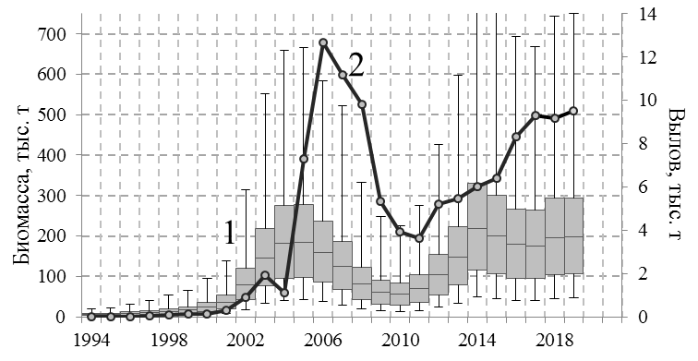
Рис. 2. Динамика биомассы промыслового запаса (1 – диапазон квартилей с медианой; планки погрешностей – 95 %-ный доверительный интервал) и вылов (2) камчатского краба в ИЭЗ РФ Баренцева моря в 1994-2019 гг.

Согласно результатам ловушечной съемки в территориальном море и внутренних морских водах РФ в Баренцевом море, в 2008-2016 гг. отмечали тенденцию к увеличению уловов на усилие промысловых самцов и пререкрутов камчатского краба. В 2017-2019 гг. отмечали колебания ловушечных уловов промысловых самцов в пределах 2,5-4,2 экз./ ловушку (см. табл. 2). Следует отметить, что в 2019 г., по причине сложных погодных условий и сокращения периода рейса, ряд участков в прибрежье Мурмана и п-ова Канин оказались недообследованными.
В 2019 г. на всей акватории исследований в уловах доминировали самки и непромысловые особи. Средняя суммарная доля самок, молоди и пререкрутов камчатского краба составила 55,2%, а число ловушек, в которых доля таких особей превышала 25% (сверхдопустимый прилов) – 81,4% (табл. 4).
Как и в предыдущие годы, наибольшее количество самок камчатского краба с наружной икрой распределялось в районе п-ова Канин и в Воронке Белого моря, а также на мелководьях вдоль всего побережья Мурмана. Пререкруты и молодь самцов краба встречались преимущественно на западе Мурмана, а также у северного побережья п-ова Канин. Тем не менее, в 2019 г. у Канинского прибрежья отмечали увеличение количества промысловых самцов в уловах, что может быть связанно с особенностями миграций краба.

Таблица 4
Показатели количества ловушек со сверхдопустимым приловом и индекс уловов промысловых самцов в июле-августе 2008-2019 гг. в территориальном море и внутренних морских водах России в Баренцевом море и сопредельных с ним водах Белого моря
Год | Количество ловушек, шт. |  |  |  | Доля ловушек, % |  | Средний улов промысловых самцов,  экз./ ловушку
Год | всего  выстав-лено | с  уло-вом | без улова | со сверхдопустимым приловом | без улова  (% от общего количества ловушек) | со сверхдопус-тимым приловом (% от ловушек с уловом) | Средний улов промысловых самцов,  экз./ ловушку
2008 | 189 | 108 | 81 | 103 | 42,8 | 95,3 | 1,2
2009 | 129 | 81 | 48 | 68 | 37,2 | 83,9 | 2,1
2010 | 208 | 149 | 59 | 138 | 28,4 | 92,6 | 1,0
2011 | 228 | 210 | 18 | 206 | 7,8 | 98,0 | 1,8
2012 | 175 | 124 | 51 | 109 | 29,1 | 87,9 | 0,7
2013 | 200 | 167 | 33 | 136 | 16,5 | 81,4 | 2,7
2014 | 237 | 215 | 22 | 185 | 9,3 | 86,0 | 2,2
2015 | 265 | 235 | 30 | 175 | 11,3 | 75,0 | 3,1
2016 | 241 | 238 | 9 | 180 | 3,7 | 75,6 | 4,5
2017 | 234 | 212 | 22 | 149 | 9,4 | 70,1 | 2,5
2018 | 235 | 231 | 4 | 190 | 1,7 | 82,3 | 4,2
2019 | 167 | 162 | 5 | 132 | 3,0 | 81,4 | 3,5

Результаты траловой съемки в ИЭЗ РФ в 2019 г. показали некоторое снижение уловов краба на Мурманском мелководье и в западной части Канинской банки, где обычно в начале промыслового сезона начинают работать промысловые суда. Агрегированные скопления крабов (500 и более экз./ч траления) в 2019 г. распределялись преимущественно на Канино-Колгуевском мелководье, в связи с чем, можно сделать вывод об их смещении на восток основных скоплений промысловых самцов (рис. 3).

Рис. 3. Распределение величины уловов промысловых самцов камчатского краба (экз./1 ч траления) на юге Баренцева моря в августе-сентябре 2019 г. (1 – район, запретный для донного тралового лова; 2 – границы локальных районов).

Такое смещение отмечено как для промысловых самцов, так и для пререкрутов. Распределение пререкрутов-I (ШК 128-149 мм), в целом, дублировало распределение промысловых самцов (рис. 4А), пререкруты-II (ШК 107-127 мм) массово вылавливались в традиционных для промысла районах. Массовый улов пререркрутов в Восточном Прибрежном районе (свыше 500 экз./ч траления) (рис. 4Б) говорит о стабильном пополнении промыслового запаса камчатского краба в ближайшей перспективе.

Рис. 4. Распределение величины уловов пререкрутов-I (А) и пререкрутов-II (Б) камчатского краба (экз./1 ч траления) на юге Баренцева моря в августе-сентябре 2019 г. (1 – район, запретный для тралового лова; 2 – границы локальных районов).

Необходимо отметить, что в 2019 г. наблюдали специфическое распределение температуры воды в придонном слое: в южной части Канинской банки и Канино-Колгуевского мелководья она была ниже 2,5 °С, что могло повлиять на миграции краба. Основные скопления беспозвоночного отмечались к северу от данных участков, в температурном диапазоне 2,5-3,0 °С. Можно ожидать, что агрегированные скопления крабов в 2020 г. вновь сформируются на участках, на которых они отмечались в 2017-2018 гг. – центральной части Канинской банки и западной части Канино-Колгуевского мелководья.
По итогам расчетов на основе данных траловой съемки 2019 г., средние индексы промысловой биомассы и численности камчатского краба в ИЭЗ РФ Баренцева моря на стандартизированной площади 36770 км² составили 161,4 тыс. т и 45,2 млн экз., соответственно (табл. 5).

Таблица 5
Индексы биомассы и численности промысловых самцов камчатского краба
в ИЭЗ РФ Баренцева моря, по результатам съемки в августе 2017-2019 гг.
Год | Биомасса, тыс. т |  |  | Численность, млн экз.
Год | мин. | макс. | средн. | мин. | макс. | средн.
2017* | 125,4 | 158,7 | 146,5 | 34,0 | 43,7 | 40,4
2018 | 141,6 | 161,8 | 151,8 | 39,5 | 45,8 | 42,8
2019 | 141,6 | 187,8 | 161,4 | 38,9 | 52,9 | 45,2
*расчеты произведены с использованием данных уловов за 2018 г. восточнее 45° в.д.

Данные экосистемной летней съемки и зимней многовидовой съемки не показывают отчетливого тренда на увеличение или снижение величины улова на усилие камчатского краба. Вместе с тем, с 2012 г. уловы камчатского краба в этих съемках достаточно высоки (табл. 6, см. рис. 1). Данные этих съемок подтверждают наличие тренда на расширение ареала камчатского краба в восточном и северо-восточном направлениях.

Таблица 6
Средние уловы промысловых самцов камчатского краба
в траловых съемках в Баренцевом море в 2008-2019 гг.*
Год | Экосистемная летняя съемка |  | Февральская многовидовая съемка |  | Специализированная съемка камчатского краба
Год | экз./час | кг/час | экз./час | кг/час | экз./час | кг/час
2008 | 1,1 | 2,9
2009 | 0 | 0
2010 | 0,5 | 1,6
2011 | 0,2 | 0,4
2012 | 12,2 | 40,1 | 0,7 | 2,3
2013 | 7,7 | 23,4 | 0,9 | 2,8
2014 | 17,8 | 65,4 | 4,7 | 15,6
2015 | 15,8 | 63,7 | 49,9 | 134,5
2016 | 17,8 | 69,2 | 8,6 | 31,1
2017 | 19 | 73,5 |  |  | 61,4 | 223,8
2018 | 5,5** | 23,8** | 8,1 | 30,0 | 106,0 | 409,5
2019 | 42,6 | 159,5 | 51,6 | 166,5 | 88,3 | 323,2
* - Пустые ячейки: уловы отсутствовали или съемка не проводилась;
** - в 2018 г. экосистемная летняя съемка была выполнена в сокращенном объеме.

Результаты изучения панцирной болезни камчатского краба, выполненные в 2018-2019 гг., показали, что клинические признаки панцирной болезни разной степени интенсивности были выявлены у 5,2-9,2% всех исследованных особей. При этом доля особей, у которых была идентифицирована болезнь на стадии III (наиболее опасной для жизни беспозвоночного), составила только 15% от всех больных крабов, или около 1% от общего числа исследованных особей. Учитывая это, эпизоотическую ситуацию по панцирной болезни в исследованных районах в 2019 г. можно считать удовлетворительной и не способствующей заметному уменьшению промыслового запаса.
Промысел камчатского краба в Баренцевом море ведется с 2004 г. Причиной снижения промысловой биомассы популяции в 2005-2006 гг. был высокий уровень эксплуатации запаса, следствием чего стало сокращение промысловых нагрузок в последующие годы (см. рис. 2). По данным системы «Рыболовство», производительность лова в 2019 г. (156 кг/ловушку) была несколько ниже рекордного 2018 г. (187 кг/ловушку), однако находилась на уровне среднемноголетнего значения за последние 4 года (151 кг/ловушку). Среднесуточные уловы (19,7 т на судо-сутки лова) в 2019 г. были близки к рекордным значениям, которые отмечены для 2015 и 2017 гг. Межгодовая вариативность производительности лова зависит как от особенностей распределения флота в отдельные годы, так и от естественных флуктуаций численности и распределения объекта промысла. Учитывая результаты съемок 2017-2019 гг., снижения численности краба в 2019 г. не наблюдается, однако отмечено его перераспределение. Вероятно, снижение производительности лова в 2019 г. обусловлено миграциями краба в восточном направлении, что отмечено выше.

Таблица 7
Общий допустимый улов и основные показатели промысла камчатского краба
в ИЭЗ РФ в Баренцевом море в 2006-2019 гг. (по данным системы «Росрыболовство»)
Год | ОДУ,  тыс. т | Вылов,  тыс. т | Улов на  судо-сутки, т | Улов на  ловушку*, кг | Средняя масса  крабов**, кг
2006 | 14,60 | 12,639 | 7,7 | 120 | 4,1
2007 | 12,72 | 10,934 | 6,3 | 95 | 4,1
2008 | 12,48 | 9,291 | 4,2 | 66 | 4,1
2009 | 10,40 | 6,309 | 3,6 | 57 | 3,2
2010 | 4,00 | 3,940 | 4,4 | 40 | 3,0
2011 | 4,00 | 3,702 | 8,2 | 49 | 2,9
2012 | 5,50 | 5,209 | 9,7 | 74 | 3,0
2013 | 6,00 | 5,531 | 17,4 | 121 | 3,1
2014 | 6,50 | 5,995 | 19,7 | 178 | 3,2
2015 | 6,90 | 6,381 | 21,5 | 164 | 3,1
2016 | 8,51 | 8,300 | 18,7 | 129 | 3,5
2017 | 9,94 | 9,285 | 18,5 | 133 | 3,8
2018 | 9,94 | 9,187 | 21,1 | 187 | 4,0
2019 | 9,94 | 9,836 | 19,7 | 156 | 3,7
*Стандартизированный показатель к улову трапециевидной ловушки;
**Поступивших в промышленную переработку (по данным наблюдателей и статистики выработки готовой продукции).

В 2010 г. была отмечена смена негативных тенденций в динамике промыслового запаса, что послужило основанием для увеличения ОДУ в 2012 г. В последующие годы наблюдались позитивные изменения промысловых показателей. В 2019 г. произошло снижение производительности промысла, по сравнению с предыдущим годом, на 17%.
Темпы снижения производительности промысла в ходе промыслового сезона оценивали с помощью линейной регрессии. Характер снижения производительности с учетом возрастающего вылова к концу промыслового сезона использовали для расчета численности промыслового запаса на акватории добычи в период данного промыслового сезона по методу Лесли (табл. 8).

Таблица 8
Медианные значения начальной промысловой биомассы (N0), значения границ 95%-ного доверительного интервала и коэффициент вариации (CV) для промысловых сезонов камчатского краба в Баренцевом море в 2008-2019 гг., рассчитанные по методу Лесли
Год | N₀, тыс. т | Границы 95 %-ного доверительного интервала для N₀, тыс. т |  | CV
Год | N₀, тыс. т | нижняя | верхняя | CV
2008 | 14,4 | 10,4 | 18,4 | 13
2009 | 11,7 | 7,9 | 15,6 | 15
2010 | 5,8 | 4,4 | 7,3 | 12
2011 | 9,3 | 5,7 | 13,9 | 27
2012 | 18,9 | -0,8 | 38,7 | 43
2013 | 27,2 | -3,5 | 57,9 | 46
2014 | 37,9 | -41,1 | 116,8 | 75
2015 | 26,2 | 11,4 | 41,2 | 23
2016 | 22,2 | 8,1 | 36,2 | 25
2017 | 15,6 | 12,7 | 18,5 | 8
2018 | 19,8 | 14,9 | 24,8 | 15
2019 | 21,0 | 17,3 | 24,5 | 8

В территориальном море РФ по результатам съемки в 2019 г., размерный состав самцов в целом остался на прошлогоднем уровне, за исключением некоторого снижения количества молоди в уловах.
Данные наблюдателей на промысле 2019 г., в целом, соответствуют показателям 2018 г., доминирующую размерную группу составили самцы с ШК 200-210 мм. Данные траловой съемки, напротив, показали снижение доли промысловых особей, однако это может быть обусловлено массовыми уловами молоди с ШК 95-115 мм в Восточном Прибрежном районе (рис. 5).

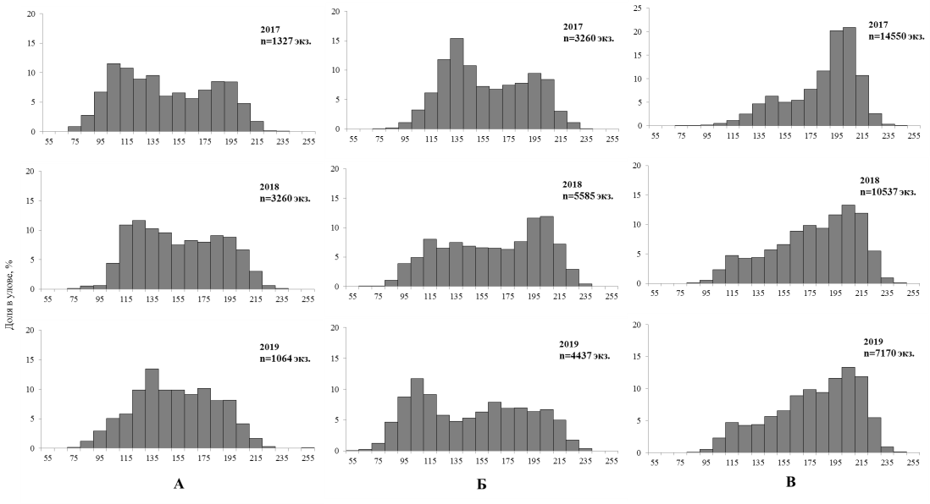
Рис. 5. Размерный состав уловов самцов камчатского краба в уловах в ходе прибрежных ловушечных исследований в пределах территориального моря РФ (А), траловой съемки в ИЭЗ РФ (Б), по результатам наблюдателей на промысле в ИЭЗ РФ (В) в 2017-2019 гг.

Таким образом, основываясь на итогах прибрежных ловушечных съемок в 2008-2019 гг., производительности промысла и величинах локальных биомасс в 2007-2019 гг., полученных по методу истощения Лесли, а также оценке траловых съемок 2017-2019 гг., следует сделать вывод о том, что величина промыслового запаса камчатского краба в Баренцевом море на акватории его добычи в 2019 г. находится на высоком уровне. Наблюдаются положительные тенденции в трендах показателей состояния запаса на акватории промысла по модели истощения Лесли и траловой съемки.
Определение биологических ориентиров. Впервые определение биологических ориентиров было выполнено в рамках разработки «Правил регулирования промысла приоритетных видов крабов и крабоидов» под редакцией В.А. Бизикова (ФГБНУ «ВНИРО»), утвержденных на заседании Совета директоров рыбохозяйственных институтов при заместителе Министра сельского хозяйства Российской Федерации – руководителе Федерального агентства по рыболовству (Протокол от 30 июня 2016 г. № 8). Граничный ориентир по биомассе (B_{lim}) составил 19 тыс. т, целевой (B_{tr}=B_{MSY}) – 64 тыс. т. Целевой ориентир по коэффициенту эксплуатации (E_{tr}=F_{MSY}) не должен был превышать 0,17.
В 2017-2019 гг. на акватории основных промысловых скоплений после длительного перерыва были возобновлены траловые съемки запасов камчатского краба, результаты которых показали, что предыдущий подход к оценке запасов и биологических ориентиров нуждается в пересмотре. С целью корректировки ориентиров управления были выполнены расчеты аналогичные работе, проведенной в 2016 г., с дополнением в массив входных данных временного ряда индексов промыслового запаса камчатского краба, оцененного по траловым съемкам в 2017-2019 гг. Уточненный граничный ориентир по биомассе (B_{lim}) составил 45 тыс. т, целевой (B_{tr}) – 149 тыс. т. Целевой ориентир по коэффициенту эксплуатации (E_{tr}) не должен превышать 0,16 (рис. 6).

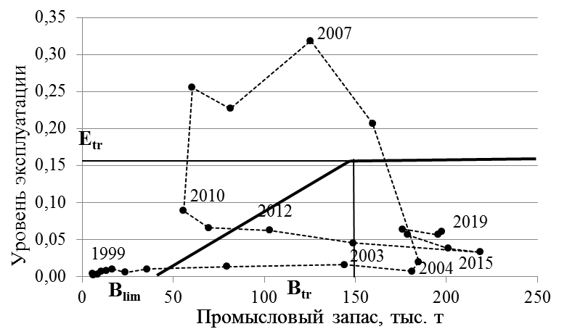
Рис. 6. Динамика промыслового запаса и уровня эксплуатации запаса камчатского краба, а также ориентиры управления его запасом (B_{lim}, B_{tr} и E_{tr}) в Баренцевом море в 1994-2019 гг., основанные на оценке по продукционной модели.

Обоснование Правила регулирования промысла. В 2016 г. на основе ретроспективных данных с использованием стохастических версий продукционной модели и модели CSA были выполнены расчеты ориентиров управления и протестировано Правило регулирования промысла (ПРП), которое в концепции нового подхода к управлению запасами приоритетных видов крабов и крабоидов России было предложено в «Правилах регулирования промысла приоритетных видов крабов и крабоидов». Для практического применения Правило может быть сформулировано в следующем виде:
1) Уровень эксплуатации (доля изъятия E_{t}) устанавливается не выше целевого уровня эксплуатации (E_{tr}= 0,16) при промысловом запасе выше целевого ориентира по биомассе (B_{tr}= 149 тыс. т);
2) При промысловом запасе (B_{t}) выше граничного ориентира (B_{lim}=45 тыс. т), но ниже целевого E_{t}= E_{tr}×(B_{t}−B_{lim})/(B_{tr}−B_{lim});
3) При промысловом запасе ниже граничного ориентира уровень эксплуатации E_{t}= 0 (возможен только промысел в научных целях);
4) Предельные уровни изменения ОДУ определяются в соответствии с методическими рекомендациями «Правила регулирования помысла приоритетных видов крабов и крабоидов».
Прогнозирование состояния запаса. Прогноз состояния запаса был выполнен с помощью стохастической продукционной модели, параметры которой были оценены в рамках расчетов ретроспективной динамики запаса и ориентиров управления.
Прогнозируемая биомасса промыслового запаса камчатского краба в Баренцевом море на 2021 г. была рассчитана, исходя из различных уровней эксплуатации в 2020 г. Вылов на 2020 г. принимался равным ОДУ на 2020 г. (9,94 тыс. т), при этом прогнозируемая величина запаса на начало 2021 г. составила 197 тыс. т (табл. 9).
Результаты прогнозирования биомассы промыслового запаса на 2022 г. с помощью стохастической продукционной модели, в том числе медианные оценки с 50- и 95%-ными доверительными границами, представлены в таблице 9. Вылов в 2021 г. принимался равным: 1) 10,94 тыс. т (ОДУ на 2020 г.+10%); 2) 12,9 тыс. т (ОДУ на 2020 г. +30% при статусе запаса «растущий»); 3) 31,5 тыс. т (E_{tr} от величины запаса на начало 2021 г.).

Таблица 9
Прогнозируемая биомасса промыслового запаса баренцевоморского камчатского краба
(медианная оценка с 50- и 95%-ными доверительными границами) на начало 2020-2022 гг. при разном уровне эксплуатации в 2020-2021 гг., тыс. т
Уровень эксплуатации | Вылов, тыс. т | Год | Промысловый запас, тыс. т
Уровень эксплуатации | Вылов, тыс. т |  | 2,5% | 25,0% | Медиана | 75,0% | 97,5%
ОДУ₂₀₁₉ | 9,836 | 2020 | 19 | 82 | 196 | 398 | 1320
ОДУ₂₀₂₀ | 9,94 | 2021 | 17 | 86 | 197 | 393 | 1216
ОДУ₂₀₂₀+10% | 10,94 | 2022 | 16 | 89 | 199 | 393 | 1187
ОДУ₂₀₂₀+30% | 12,9 | 2022 | 15 | 87 | 195 | 387 | 1175
E_{tr} (0,16) | 31,5 | 2022 | 10 | 73 | 173 | 353 | 1107

Обоснование рекомендуемого объема ОДУ. По результатам траловых съемок 2017-2019 гг. наблюдается рост промыслового запаса, в соответствии с этим статус запаса целесообразно оценивать как «растущий». Кроме того, величина промыслового запаса (196 тыс. т), оцененная на начало 2020 г., находится значительно выше как целевого (149 тыс. т), так и граничного (45 тыс. т) ориентиров управления по биомассе. При этом уровень эксплуатации в последние три года не превышает 7%, т.е. существенно ниже целевого ориентира по эксплуатации (16%).
Медианное значение прогнозируемой биомассы промыслового запаса на начало 2021 г. составляет 197 тыс. т, нижняя граница доверительного интервала прогнозируемой биомассы составляет 86 тыс. т, при этом ОДУ при целевом уровне изъятия в 16% мог бы составить от 13,8 до 31,5 тыс. т. Однако такой уровень изъятия значительно превышает рекомендованный ОДУ 2020 года (9,94 тыс. т). Столь резкое увеличение вылова не является оптимальным для долгосрочного планирования промысла.
С учетом предельного уровня межгодового изменения ОДУ, который для крабоидов при статусе запаса «растущий» (в пользу которого свидетельствуют результаты съемок 2019 г.) не должен превышать 30%, ОДУ камчатского краба в Баренцевом море в 2021 г. мог бы составить 12,9 тыс. т.
Вместе с тем, результаты промысла 2019 г. не показали увеличения уловов на промысловое усилие. В связи с этим, целесообразно поэтапное увеличение ОДУ - в 2021 г. около 10% от ранее рекомендованной величины ОДУ на 2020 г. (9,94 тыс. т). Исходя из этого, на 2021 г. в Баренцевом море рекомендуется установить величину ОДУ камчатского краба в 10,94 тыс. т.
Таким образом, в Баренцевом море на 2021 г. рекомендуется ОДУ краба камчатского в объеме 10,940 тыс. т.
Анализ и диагностика полученных результатов. Результаты расчетов 2019 года показали, что продукционная модель удовлетворительно описывает исходные данные, однако не способна фиксировать краткосрочные изменения в пополнении запаса. В тоже время, в последние шесть лет не наблюдаются существенные изменения как в состоянии промыслового запаса, так и в оценке индексов его пополнения. Оцениваемая биомасса находится значительно выше уровня B_{tr} с 2014 г. Современная промысловая смертность камчатского краба оценивается существенно ниже уровня E_{tr} с 2010 г.
Риск-анализ превышения ориентиров управления при различной эксплуатации запаса камчатского краба в Баренцевом море на начало 2022 г. представлен в таблице 10. Согласно полученным результатам, риск уменьшения биомассы запаса ниже уровня B_{lim} невелик даже при возможном годовом вылове на уровне E_{tr}.
Таблица 10
Риск-анализ превышения ориентиров управления
при различной эксплуатации запаса камчатского краба на начало 2022 г.
Уровень эксплуатации | ОДУ 2020+10% | ОДУ 2020+16% | ОДУ 2020+30% | E_{tr}
Вылов, тыс. т | 10,94 | 11,5 | 12,9 | 31,5
Параметр риск-анализа | Величина риска (%)
Уменьшение ниже B_{lim} (0,3B_{MSY}), % | 3,1 | 3,2 | 3,4 | 6,3
Уменьшение ниже B_{tr} (B_{MSY}), % | 32,9 | 33,3 | 33,9 | 41,3
Превышение E_{tr} | 8,2 | 12,3 | 16,3 | 64,8

Оценка воздействия промысла на окружающую среду. Крабовые ловушки относятся к пассивным орудиям лова и при соблюдении ряда правил (застой не более нескольких суток, наличие разрушающихся вставок) и гарантированного подъема не наносят окружающей среде существенного урона.
Прилов других видов донных гидробионтов в крабовые ловушки, благодаря их конструкции с крупным размером ячеи сетного полотна и окнами для выхода гидробионтов, минимален. Кроме того, единичные пойманные особи прочих гидробионтов не повреждаются в ловушках и выпускаются живыми и неповрежденными в естественную среду обитания.
Таким образом, можно считать, что вылов камчатского краба в объемах, не превышающих ОДУ, при соблюдении Правил рыболовства, не наносит ущерб его популяции, а также популяциям прочих прилавливаемых гидробионтов, и не наносит вреда окружающей среде.
Северный рыбохозяйственный бассейн

Краб-стригун опилио (Сhionoecetes opilio)

Баренцево море

Исполнители: С.В. Баканев, В.А. Павлов
(ПИНРО им. Н.М. Книповича)
Куратор: С.В. Горянина (ВНИРО)

Анализ доступного информационного обеспечения. В основу материалов положены данные:
– российско-норвежских экосистемных съемок 2004-2019 гг.;
– промысла российских судов, передаваемые по системе «Рыболовство» отраслевой системы мониторинга, за 2013-2019 гг.;
– наблюдателей «ПИНРО» им. Н.М. Книповича на промысле в 2013-2019 гг.
Для формирования временных рядов промысловых данных использовали базу данных «ПИНРО» «Промысел», получаемую по системе мониторинга «Рыболовство». Анализировали информацию по каждой промысловой операции, включая следующие характеристики: бортовой номер судна, тоннаж судна, дата операции, тип ловушки, продолжительность застоя, координаты, глубина, вылов краба (табл. 1).

Таблица 1
Основные показатели российского промысла краба-стригуна опилио
в Баренцевом море в 2013-2019 гг.
Период промысла |  | Акватория промысла, тыс. км² | Кол-во |  | Производительность  (CPUE), кг/ч |  | Средний вылов на судо-сутки лова, т | Вылов,  тыс. т
год | месяц | Акватория промысла, тыс. км² | судов | промысловых операций, тыс. экз. | нестандарти-зированная | стандарти-зированная | Средний вылов на судо-сутки лова, т | Вылов,  тыс. т
2013 | 12 | 29 | 2 | 2,4 | - | - | 2,82 | 0,062
2014 | 4-12 | 60 | 12 | 788,7 | 5,55 | 11,26 | 3,53 | 4,104
2015 | 1-12 | 60 | 20 | 2894,7 | 2,98 | 7,36 | 2,77 | 8,895
2016 | 1-12 | 130 | 18 | 2581,5 | 2,48 | 6,08 | 7,53 | 7,699
2017 | 3-7, 11 | 67 | 10 | 91,7 | 21,86 | 8,23 | 9,57 | 7,840
2018 | 3-9, 11 | 51 | 11 | 410,8 | 18,04 | 7,74 | 9,19 | 9,728
2019 | 3-7, 11 | 76 | 10 | 496,4 | 20,14 | 10,11 | 11,4 | 9,778

Результаты экосистемных съемок и промысловой статистики применялись для анализа состояния запаса трендовым методом. Данные наблюдателей использовались для анализа текущих промыслово-биологических показателей популяции и определения перспектив потенциального промысла, а также для изучения размерных рядов краба из ловушечных уловов, производительности и селективности промысла.
Промысловая база данных содержала 56467 записей промысловых операций. Для стандартизации улова на усилие была использована обобщенная линейная модель (GLM), при этом каждой операции были присвоены следующие категории (факторы): год, месяц, судно, тип ловушки, промысловый район, глубина.
C 2004 г. съемка запаса опилио осуществляется в рамках комплексной российско-норвежской экосистемной съемки, которая ежегодно проводится по стандартной методике в летне-осенний период и охватывает большую часть акватории Баренцева моря. Площадь съемки в среднем составляет около 1500 тыс. км² (рис. 1). Ежегодно выполняется около 360 донных тралений от края континентального шельфа на западе до арх. Новая Земля на востоке, от побережья Норвегии и России на юге до кромки льда на севере.

Рис. 1. Картограмма вылова промысловых крабов-стригунов опилио в ходе промысла (тонн, зеленые полигоны) и экосистемной съемки (кг/траление, красные круги) в Баренцевом море и сопредельных водах в 2019 г.

В 2019 г., как и в предыдущие годы, сбор первичного материала осуществляли донным тралом Campelen-1800 с горизонтальным раскрытием 15 м, вертикальным – 5 м, вставкой в кутовой части из дели с ячеей 22 мм. Продолжительность учетных тралений составляла 15 мин, скорость – 3,1-3,3 узла. Выполнено 322 донных траления, биологическому анализу подвергнуто 3870 экз. краба-стригуна опилио (табл. 2).

Таблица 2
Характеристика первичного материала по крабу-стригуну опилио, собранного в ходе экосистемных съемок в Баренцевом море и сопредельных с ним водах в 2008-2019 гг.
Год | Количество
Год | донных тралений | тралений с крабом | пойманных крабов,  экз. | биологических  анализов
2008 | 452 | 77 | 670 | 581
2009 | 387 | 66 | 284 | 284
2010 | 331 | 58 | 400 | 386
2011 | 401 | 84 | 6657 | 1182
2012 | 455 | 121 | 37737 | 1970
2013 | 493 | 132 | 19020 | 2756
2014 | 304 | 87 | 12871 | 2814
2015 | 335 | 89 | 3125 | 1867
2016 | 311 | 84 | 2107 | 1372
2017 | 350 | 131 | 20757 | 4009
2018 | 235 | 62 | 20484 | 1981
2019 | 322 | 105 | 11801 | 3870

Для расчета численности и биомассы гидробионтов в экосистемной съемке в «ПИНРО» им. Н.М. Книповича в 2010 г. была разработана программа CalcZapas.exe, которая выполняет расчеты методом площадей, как исходя из пространственного распределения объекта, так и с учетом его распределения по глубинам. Система стратификации основана на площадях стандартных «малоплощадных» квадратов Всемирной Метеорологической Организации (WMO) размером 1° широты на 2° долготы, с известной площадью.
При выполнении траловой съемки часто возникают ситуации, когда траления не охватывают все диапазоны глубин в пределах заданной страты. Поскольку в программе расчета используются малоплощадные квадраты WMO, был разработан алгоритм поиска и заполнения «пустот», возникающих в случае отсутствия данных. Для этого был создан справочник-список для каждого квадрата, в котором ведется поиск данных для заполнения недостающих полей. Радиус поиска выбран в пределах одного граничного квадрата WMO. Таким образом, используются данные по плотностям скоплений в заданном диапазоне глубин, которые усредняются и формируются в таблицу, заполняя пропущенные поля. Усреднение производится только на основании фактических данных. Рассчитанные данные, помещенные в таблицу значений плотности, далее не используются для расчета последующих «пустот». Данный алгоритм позволяет исключить необходимость определения границ съемки ручным методом, а также задавать область интерполяции и экстраполяции.
Поскольку вся акватория Баренцева моря и прилегающие участки Норвежского и Карского морей были стратифицированы, то определение границ съемки выполняется поиском позиций первого квадрата WMO от периферии к центру, в котором имеются фактические данные для расчетов.
В 2019 г., как и в 2014 и 2018 гг., часть традиционной акватории съемки не была покрыта тралениями. Для расчета индекса биомассы на этой акватории были использованы данные тралений на этой акватории, выполненные за три предыдущих года. Средний индекс за эти три года включали в оценку общего индекса запаса.
Анализ индексов плотности и биомассы краба-стригуна опилио и других крупных бентосных организмов в экосистемных съемках показал, что «вспышки» численности краба, а также «провалы» в динамике индексов совпадают с тенденциями изменений численности основных бентосных видов по данным съемки. Учитывая, что синхронность в популяционной динамике бентоса нескольких различных видов маловероятна, возможной причиной таких изменений являлась ежегодно меняющаяся уловистость трала по отношению к донным организмам. Для устранения влияния изменчивости уловистости трала на индекс численности краба-стригуна опилио была учтена динамика приловов макробентоса массовых видов (табл. 3).

Таблица 3
Площадь акватории оценки запаса, средний улов промысловых особей и индекс промысловой биомассы краба-стригуна опилио с учетом стандартизации площади и коэффициента уловистости трала по данным экосистемных съемок в 2006-2019 гг.
Год | Площадь оценки запаса, тыс. км² | Ср. улов, экз./траление | Плотность,  кг/км² | Промысловая  биомасса,  тыс. т | Промысловая  биомасса;  корректив по площади,  тыс. т | Промысловая  биомасса;  корректив по уловистости, тыс. т
2006 | 137 | 0,03 | 2,2 | 0,3 | 0,3 | 13
2007 | 493 | 0,03 | 4,1 | 2 | 2 | 36
2008 | 512 | 0,18 | 26,0 | 13,3 | 13 | 38
2009 | 456 | 0,21 | 34,5 | 15,7 | 16 | 193
2010 | 618 | 0,12 | 28,5 | 17,6 | 18 | 106
2011 | 724 | 0,45 | 51,5 | 37,3 | 37 | 249
2012 | 730 | 1,60 | 160,4 | 117,1 | 117 | 77
2013 | 1024 | 1,45 | 109,1 | 111,7 | 112 | 357
2014 | 649 | 1,46 | 150,4 | 97,6 | 154 | 275
2015 | 712 | 1,20 | 112,2 | 79,8 | 115 | 636
2016 | 693 | 0,18 | 18,2 | 12,6 | 19 | 436
2017 | 805 | 3,62 | 300,4 | 241,9 | 308 | 489
2018 | 643 | 6,45 | 420,9 | 270,6 | 431 | 601
2019 | 705 | 1,53 | 120,0 | 84,6 | 123 | 516

Во все годы промысла на промысловых судах работали наблюдатели «ПИНРО» им. Н.М. Книповича (табл. 4). Материалы от наблюдателей были использованы для оценки как биологических параметров запаса, так и для верификации уловов на усилие, поступающих по отраслевой системе мониторинга «Рыболовство».
Категория информационной обеспеченности отнесена к II уровню, так как в комплексе использованной информации отсутствует многолетняя статистика промысла, исключающая использование моделей эксплуатируемого запаса. Доступная информация позволяет дать научно обоснованную оценку состояния запаса краба-стригуна опилио в Баренцевом море и его ОДУ в 2021 г.

Таблица 4
Характеристика первичного материала по крабу-стригуну опилио, собранного наблюдателями в ходе российского промысла в 2013-2019 гг.
Год | Время проведения работ | Тип  ловушек | Кол-во  ловушечных станций | Кол-во проанализированных крабов, экз.
2013 | 25.11-16.12 | Прямоугольные | 385 | 5733
2014 | 21.04-25.07 | Трапециевидные | 638 | 13964
2015 | 04.08-29.09 | Конусные | 1073 | 6019
2016 | 28.04-28.06 | Трапециевидные | 420 | 11841
2017 | 17.06-18.07 | Трапециевидные | 218 | 5293
2018 | 12.04-09.07 | Трапециевидные | 112 | 3392
2018 | 12.04-09.07 | Конусные | 364 | 11282
2019 | 29.03-15.07 | Конусные | 309 | 14878

Обоснование выбора методов оценки запаса. Инвазивная природа возникновения популяции с весьма вариативной динамикой численности (во времени и пространстве) значительно увеличивают неопределенность при моделировании и прогнозировании запаса. Оценка запаса краба-стригуна опилио в Баренцевом море в настоящее время сопряжена с рядом трудностей.
Во-первых, высокая межгодовая изменчивость уловистости трала по отношению к крабу-стригуну опилио в ходе выполнения экосистемной съемки не позволяет получить надежные индексы численности и биомассы.
Во-вторых, короткий срок эксплуатации запаса краба на ограниченной акватории не позволяет использовать для оценки запаса краба-стригуна опилио в Баренцевом море традиционные аналитические модели, оценивающие систему «запас–промысел».
В-третьих, высокая межгодовая изменчивость коэффициента уловистости трала в экосистемных съемках и межгодовые особенности проведения съемок позволяют применять только комплексный подход при расчетах индексов биомассы, сочетающий в себе метод площадей, учет коэффициента уловистости трала, корректировку площадей съемки с восстановлением биомассы на акваториях, не покрытых съемкой.
В ситуации с запасом краба-стригуна опилио Баренцева моря, где в качестве входных данных для аналитической оценки возможно использовать 15-летний ряд наблюдений весьма изменчивых индексов биомассы, а также короткий 5-летний ряд уловов на усилие и годового вылова, целесообразно использовать подход, разработанный и применяемый ИКЕС для баренцевоморского запаса северной креветки.
Таким образом, текущая оценка запаса краба-стригуна опилио была выполнена с помощью стохастической версии продукционной модели, в которой параметры оцениваются не только на основе фактических входных данных, но и на основе предположений об их возможных величинах (байесовский подход).
Ретроспективный анализ состояния запаса и промысла. На основании материалов съемок и результатов оценки по продукционной модели, динамику запаса краба-стригуна опилио в ИЭЗ РФ можно разделить на 2 периода: низкой численности краба-стригуна опилио в 2005-2008 гг. и ее активного увеличения в 2009-2019 гг. В 2019 г. промысловая биомасса краба-стригуна опилио на акватории Баренцева моря (совокупно районы ОЧБМ и ИЭЗ РФ) оценивается на уровне 350-650 тыс. т с медианной 483 тыс. т (рис. 2). На начало 2020 г. промысловая биомасса оценивается на медианном уровне 507 тыс. т.

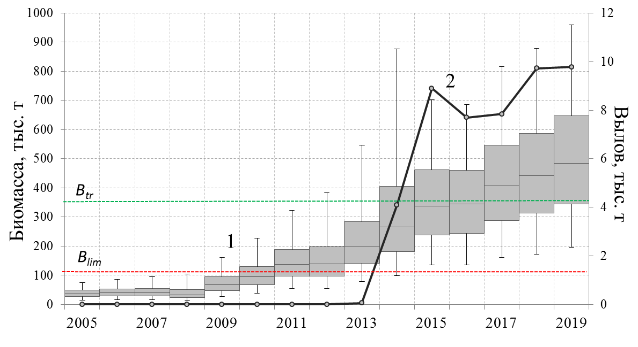
Рис. 2. Динамика биомассы промыслового запаса (1 – диапазон квартилей с медианой; планки погрешностей – 95%-ный доверительный интервал) и вылов (2) краба-стригуна опилио в ОЧБМ и ИЭЗ РФ Баренцева моря в 2005-2019 гг.

В популяции краба-стригуна опилио Баренцева моря регулярно наблюдается хорошее пополнение, влияющие на общую динамику численности популяции, а также величину промыслового запаса (рис. 3).
В последние годы отмечены урожайные поколения 2015-2016 гг. с ШК 11-20 мм, которые должны достичь промысловых размеров в 2023-2024 гг. По результатам экосистемной съемки 2019 г. отмечено урожайное поколение 2017 г. с ШК 11-15 мм.
По результатам экосистемной съемки 2019 г. соотношение самцов к самкам в уловах cоставило 1,3:1. Средняя ШК всех самцов определена в 46,8 мм, средний размер промысловых крабов 111,5 мм. Доля промысловых самцов от всех самцов составила 3,3%.

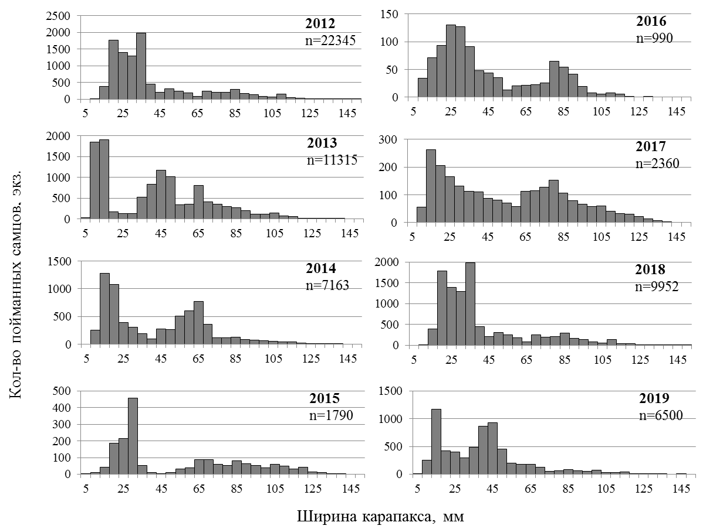
Рис. 3. Размерный состав самцов краба-стригуна опилио из уловов в Баренцевом море, по результатам экосистемных съемок в 2012-2019 гг.

Среди самцов в уловах 2019 г. преобладали особи с покровами 3 (более 48%), 3 поздней (более 24%) и 3 ранней (24%) межлиночных категорий (табл. 5).

Таблица 5
Состояние покровов самцов краба-стригуна опилио во время выполнения экосистемных съемок в Баренцевом море в 2014-2019 гг.
Год | Межлиночная категория (%)
Год | 1 | 2 | 3- (ранняя) | 3 | 3+ (поздняя) | 4- (ранняя) | 4+ (поздняя)
2014 | - | 2,2 | 40,2 | 28,3 | 9,8 | 5,4 | 14,1
2015 | 0,9 | 4,6 | 19,4 | 54,3 | 18,5 | 1,4 | 0,9
2016 | - | - | 10,7 | 46,4 | 42,9 | - | -
2017 | - | - | 12,0 | 76,4 | 11,2 | - | 0,4
2018 | - | 26,1 | 33,1 | 38,0 | 2,8 | - | -
2019 | 0,6 | 1,4 | 24,0 | 48,5 | 24,6 | 0,6 | 0,3

Данные, полученные за период проведения экосистемных съемок, показывают, что популяция краба-стригуна опилио в настоящее время продолжает находиться в стадии становления (рис. 4). С 2004 г. наблюдается увеличение площади районов распределения краба, а в последующие годы - значительное расширение площади и плотности распределения краба-стригуна опилио на акватории, охваченной экосистемной съемкой.

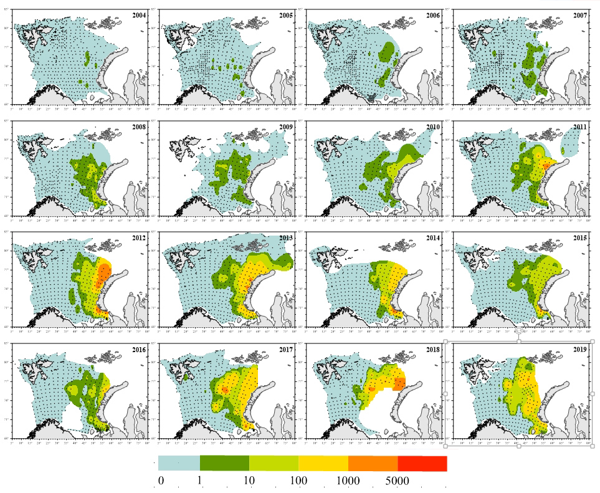
Рис. 4. Распределение уловов крабов-стригунов опилио в ходе выполнения экосистемных съемок в Баренцевом море и сопредельных водах в 2004-2019 гг. (экз./15 мин. траления).

Российский промысел краба-стригуна опилио в ОЧБМ начался в декабре 2013 г. и продолжался вплоть до 2016 г. В связи с изменением регулирования промысла на континентальном шельфе в ОЧБМ, добыча краба-стригуна опилио в этом районе в 2017-2019 гг. не осуществлялась.
В апреле 2016 г. был начат промысел краба-стригуна опилио в ИЭЗ РФ Баренцева моря. Добычу краба в российских водах вели с рекордной производительностью, позволившей освоить ОДУ (1,6 тыс. т) в течение 2 месяцев. В добыче краба участвовало 5 судов со среднесуточной производительностью 7,5 т. Результаты промысла подтвердили предыдущие оптимистические оценки промыслового запаса краба-стригуна опилио в ИЭЗ РФ Баренцева моря, основанные на данных экосистемных съемок. Согласно результатам съемок, промысловые скопления краба встречаются на обширной акватории ИЭЗ РФ (523 тыс. км²). Итоги промысла показали, что плотность таких скоплений позволяет устойчиво вести эксплуатацию на уровне производительности, соответствующем уровню в тихоокеанском регионе.
В 2017 г. промысел был продолжен с середины марта 10 судами, из которых 6 использовали в работе конусные ловушки, 4 – трапециевидные. Добычу краба в ИЭЗ РФ успешно вели со средней производительностью 9,6 т, позволившей фактически в течение 5 месяцев освоить ОДУ (7,84 тыс. т) на 98,8%.
В 2018 г. режим промысла был аналогичен предыдущему году: в течение 5 месяцев (март-июль) было освоено 97% ОДУ с производительностью (улов на ловушку) чуть выше уровня 2017 г. На конец года промышленный вылов достиг 9727,3 т краба, что составило 98,86% ОДУ (9,84 тыс. т).
В 2019 г. отечественный промысел краба-стригуна опилио в ИЭЗ РФ был начат в первой декаде марта и велся 10 судами, которые использовали только конусные ловушки. На конец июля промышленный лов достиг 9777,8 т краба, что составило 99,37% ОДУ (9,84 тыс. т).
В 2019 г. производительность лова была на 23% выше предыдущего года (см. табл. 1). Районы промысла сместились восточнее, вплоть до прибрежных районов арх. Новая земля (см. рис. 1). Изменения географии промысла и успешная эксплуатация запаса краба в новых районах подтвердили наличие обширных промысловых скоплений краба вне районов его промысла в предыдущие годы, примыкающих к ОЧБМ.
В целом, в 2016-2019 гг., распределение скоплений стригуна опилио носило неравномерный, «пятнистый» характер.
В период промысла краба-стригуна опилио в ИЭЗ РФ Баренцева моря на борту судна М-0388 «Александр Машаков» выполнялись НИР наблюдателем «ПИНРО им. Н.М. Книповича» в период с 29 марта по 15 июля 2019 г. (рис. 5).
Величина промысловых уловов в основном зависела от плотности скоплений краба и количества используемых орудий лова. В целом, хорошая промысловая обстановка в весенне-летний период 2019 г. позволяла успешно работать на исследованной акватории в юго-восточной части Возвышенности Персея на протяжении всего рейса.
Распределение промысловых скоплений стригуна опилио носило относительно равномерный характер, с небольшим содержанием в уловах молоди (в среднем 11,9%) и некондиционного краба (в среднем 5,8%). ШК самцов в уловах варьировала от 68 до 159 мм при средней ШК 115,6 мм. Доля промысловых крабов от общего улова самцов была на уровне 87,9% (средняя ШК промысловых самцов - 118,9 мм), из них некондиционный краб составил 6,4%. За весь период промысла средняя ШК промысловых самцов изменялась незначительно и составила в апреле 120,3 мм, в мае – 118,7 мм, в июне – 118,1 мм, в июле – 118,3 мм.

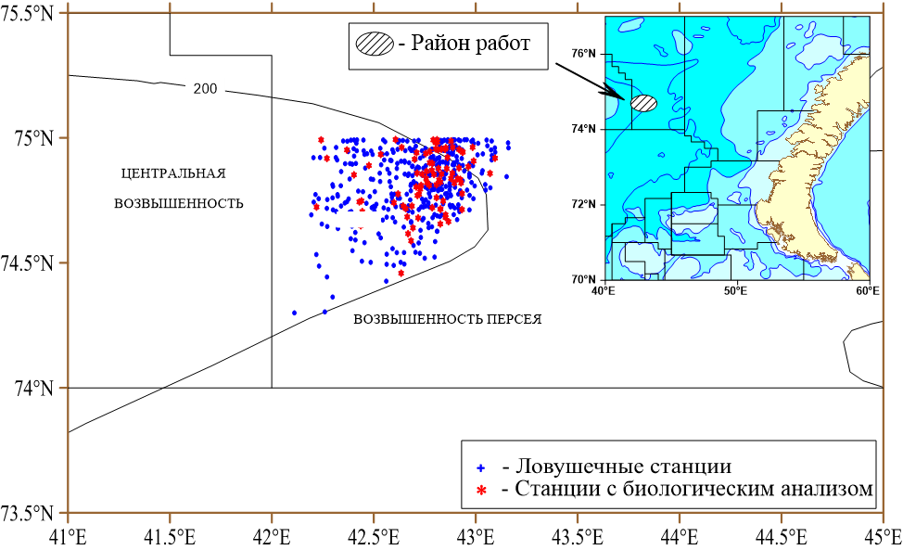
Рис. 5. Район проведения НИР на промысле судна М-0388 «Александр Машаков» с 29 марта по 15 июля 2019 г.

В промысловых уловах доминировали крабы с покровами 3-ей межлиночной категории (56%), самцы с покровами 3-ей поздней межлиночной категории составили 35,3%, 3-ей ранней – 7,3%, 4-ой ранней – 1,3%. Попадание в ловушки крабов с покровами 2-ой и 4-ой поздней межлиночной категории отмечены единичными экземплярами.
Уровень травматизма самцов краба-стригуна опилио на юго-восточном участке Возвышенности Персея был сопоставим с уровнем, отмеченным в первые годы промысла на Новоземельской банке (в 2018 г. – 50%, в 2017 г. – 40%, в 2016 г. – 39%). Как и на Новоземельской банке, в 2019 г. прослеживается зависимость от широты места лова количества краба-стригуна опилио с утраченными конечностями - чем севернее велся промысел, тем меньше становилось в уловах краба со старым экзоскелетом и утраченными конечностями. Доля самцов с отсутствующими и регенерирующими конечностями в 2019 г. составила 45,8%, из них 44,1% промысловых. Примерно 2% самцов имели свежие раны.
Доля особей с язвами на конечностях в течение рейса варьировала незначительно и составляла в среднем менее 24% от числа исследованных самцов, при средней площади язв 0,4 см². В основном язвы образовывались в местах полученных травм, нанесенных другими крабами. Около половины язв были локализованы на клешненосных конечностях.
При сравнении данных по производительности промысла краба-стригуна опилио (улов на ловушку) по информации от наблюдателей и по ССД, наблюдается диапазон колебаний величины уловов от 1 до 15% (табл. 6). В среднем это величина составляет 7,3%, это достаточно небольшое отклонение с учетом вариативной природы данных. Дальнейшее увеличение ряда наблюдений, при их удовлетворительной согласованности с данными наблюдателей, позволит в ближайшие годы использовать данные уловов на усилие в моделях стандартизации для получения индекса состояния запаса.

Таблица 6
Производительность лова самцов краба-стригуна опилио в ИЭЗ РФ в Баренцевом море
(по данным наблюдателей и отраслевой системы мониторинга «Рыболовство»
на промысле в 2016-2019 гг.)
Год | Судно | Месяц | Тип ловушек | Наблюдатель, кг/лов. | Мониторинг, кг/лов. | Различия, %
2016 | «Никольский» | май | трапециевидные | 54,30 | 56,00 | 3
2016 | «Никольский» | июнь | трапециевидные | 39,50 | 45,80 | 14
2017 | «А. Машаков» | июнь | трапециевидные | 36,56 | 41,10 | 11
2017 | «А. Машаков» | июль | трапециевидные | 34,05 | 40,00 | 15
2018 | «А. Машаков» | май | трапециевидные | 24,94 | 24,40 | 2
2018 | «А. Машаков» | июнь | конусные | 25,27 | 24,60 | 3
2019 | «А. Машаков» | апрель | конусные | 21,62 | 19,10 | 12
2019 | «А. Машаков» | май | конусные | 27,54 | 24,72 | 10
2019 | «А. Машаков» | июнь | конусные | 22,46 | 22,73 | 1
2019 | «А. Машаков» | июль | конусные | 10,19 | 10,36 | 2

Определение биологических ориентиров. Определение биологических ориентиров выполнено в рамках оценки динамики запаса стохастической версией продукционной модели в 2019 г. Для оценки параметров использовался байесовский подход, при этом допускалось, что в настоящее время промысловый запас краба-стригуна опилио в Баренцевом море выше уровня B_{MSY}, но ниже емкости среды К.
Граничный ориентир по биомассе (B_{lim}) составляет 107 тыс. т, целевой (B_{tr}) – 356 тыс. т. Целевой ориентир по коэффициенту эксплуатации (E_{tr}) не должен превышать 0,15 (см. рис. 2).
Обоснование Правила регулирования промысла. В 2018 г. на основе ретроспективных данных с использованием стохастических версий продукционной модели было предложено и протестировано трехзональное Правило регулирования промысла, которое для практического применения может быть сформулировано в следующем виде:
1) Уровень эксплуатации (доля изъятия E_{t}) устанавливается не выше целевого уровня эксплуатации (E_{tr}= 0,15) при промысловом запасе выше целевого ориентира по биомассе (B_{tr}= 356 тыс. т);
2) При промысловом запасе (B_{t}) выше граничного ориентира (B_{lim}=107 тыс. т), но ниже целевого, уровень эксплуатации E_{t}= E_{tr}×(B_{t}−B_{lim})/(B_{tr}−B_{lim});
3) При промысловом запасе ниже граничного ориентира, уровень эксплуатации E_{t}= 0 (возможен только промысел в научных целях).
Предельные уровни изменения ОДУ определяются в соответствии с методическими рекомендациями «Правила регулирования промысла приоритетных видов крабов и крабоидов». При статусе запаса «стабильный», «неопределенный», «снижающийся» предельный уровень изменения ОДУ составляет ±20% от предыдущего года. При статусе запаса «растущий», «восстанавливающийся», «вводимый в промысел» предельный уровень изменения ОДУ составляет +42% от предыдущего года.
Прогнозирование состояния запаса. С учетом появления новых урожайных поколений, отмеченных в 2010-2019 гг., при наличии достаточной кормовой базы, высока вероятность дальнейшего роста общей численности популяции и биомассы промыслового запаса краба-стригуна опилио в Баренцевом море и сопредельных водах. В настоящее время, учитывая стабильное состояние запаса и отсутствие четких предикторов, для прогнозирования динамики запаса краба-стригуна опилио наиболее разумным подходом будет использование результатов оценки динамики запаса в прогностические годы продукционной моделью.
Вылов на 2020 г. принимался равным ОДУ на 2020 г. (9,840 тыс. т), при этом прогнозируемая величина запаса на начало 2021 г. составила 523 тыс. т (табл. 7).

Таблица 7
Прогнозируемая биомасса промыслового запаса краба-стригуна опилио
в Баренцевом море на начало 2020-2021 гг., тыс. т
(медианная оценка с 50- и 95%-ными доверительными границами)
Уровень эксплуатации | Вылов, тыс. т | Год | Промысловый запас, тыс. т
Уровень эксплуатации | Вылов, тыс. т |  | 2,5 % | 25,0 % | Медиана | 75,0 % | 97,5 %
ОДУ₂₀₁₉ | 9,836 | 2020 | 188 | 362 | 507 | 673 | 1073
ОДУ₂₀₂₀ | 9,840 | 2021 | 179 | 375 | 523 | 691 | 1123

Обоснование рекомендуемого объема ОДУ. По результатам траловых съемок 2009-2019 гг. и показателям эффективности промысла наблюдается стабилизация промыслового запаса, в соответствии с этим статус запаса целесообразно продолжать рассматривать как «растущий». Кроме того, величина промыслового запаса 523 тыс. т, оцененная на начало 2021 г., находится выше как целевого (356 тыс. т), так и граничного (107 тыс. т) ориентиров управления по биомассе. При этом уровень эксплуатации в последние три года не превышает 3%, т.е. существенно ниже целевого ориентира по эксплуатации (15%). Следует отметить, что в предыдущие года оценка величины биомассы была рассчитана без использования данных съемок 2017-2019 гг. и существенно ниже полученной в 2019 г.
Медианное значение прогнозируемой биомассы промыслового запаса на начало 2021 г. составляет 523 тыс. т, нижняя граница доверительного интервала прогнозируемой биомассы составляет 375 тыс. т. С учетом целевого коэффициента изъятия 15% и предельного уровня межгодового изменения ОДУ, который для крабов-стригунов при статусе запаса «растущий» не должен превышать 42%, ОДУ краба-стригуна опилио в Баренцевом море в 2021 г. мог бы составить 14,0 тыс. т.
Вместе с тем, риск-анализ превышения ориентиров управления при различной эксплуатации запаса краба-стригуна опилио в Баренцевом море на начало 2022 г. показал увеличение риска уменьшения биомассы ниже B_{tr} и риска превышения E_{tr} при увеличении ОДУ на 2021 г. более 35% (табл. 8). Увеличение ОДУ на 2021 г. на 35% от значения ОДУ, установленного на 2020 г., сопровождается невысокой вероятностью превышения ориентиров управления.
Таким образом, рекомендуется установить ОДУ краба-стригуна опилио в Баренцевом море на 2021 г. в объеме 13,250 тыс. т.
Анализ и диагностика полученных результатов. Результаты расчетов показали, что продукционная модель удовлетворительно описывает исходные данные, однако неспособна фиксировать краткосрочные изменения в пополнении запаса. Оцениваемая биомасса находится значительно выше уровня B_{tr} с 2017 г. Современная промысловая смертность краба-стригуна опилио оценивается существенно ниже уровня E_{tr}.
Риск-анализ превышения ориентиров управления при различной эксплуатации запаса краба-стригуна опилио в Баренцевом море на начало 2022 г. представлен в таблице 8. Согласно полученным результатам, риск уменьшения биомассы запаса ниже уровня B_{lim} невелик даже при возможном годовом вылове на уровне E_{tr}.

Таблица 8
Риск-анализ превышения ориентиров управления при различной эксплуатации
запаса краба-стригуна опилио в Баренцевом море на начало 2022 г.
Уровень эксплуатации | ОДУ2020 | ОДУ2020+35% | ОДУ2020+42% | E_{tr}
Вылов, тыс. т | 9,84 | 13,25 | 14 | 79
Параметр риск-анализа | Величина риска (%)
Уменьшение ниже B_{lim} (0,3B_{MSY}), % | 0,4 | 0,46 | 0,5 | 1,6
Уменьшение ниже B_{tr} (B_{MSY}), % | 10,4 | 11,1 | 19,7 | 28,0
Превышение E_{tr} | 2,4 | 3,4 | 4,7 | 57,2

Оценка воздействия промысла на окружающую среду. Общие требования к оценке воздействия на окружающую среду установлены Федеральным законом «Об охране окружающей среды», в соответствии со ст. 32 которого ОВОС проводится в отношении планируемой хозяйственной и иной деятельности, которая может оказать прямое или косвенное воздействие на окружающую среду.
Возможное негативное воздействие любого вида промысла на окружающую среду может быть прямым и (или) косвенным. К прямому воздействию относятся:
- непосредственное влияние вылова того или иного вида водных биологических ресурсов на состояние его запасов;
- влияние используемых орудий лова на сообщества гидробионтов;
- влияние промысла, связанное со случайным приловом редких видов гидробионтов, занесенных в Красную книгу, морских млекопитающих, птиц и др.;
- возможное загрязнение окружающей среды нефтепродуктами (разливы топлива), льяльными водами, отходами производства;
- засорение акваторий вышедшими из строя орудиями лова или их частями, в т.ч. потерянными орудиями лова и т.д.
Промысел, как дополнительный фактор смертности, уменьшает численность популяции, что отражается на объемах выедания различных гидробионтов, что, в свою очередь, может приводить к перестройкам в биоценозах. Это можно считать одним из возможных косвенных видов воздействия на окружающую среду.
Добыча краба-стригуна опилио в Баренцевом море ведется исключительно крабовыми ловушками, собранными в порядки. При подъеме порядка ловушек они поднимаются от дна на протяжении 30-120 минут. За это время большинство мелких гидробионтов успевают покинуть ловушку. По этой причине при ловушечном лове значимого ущерба донным биоценозам не наблюдается.
Приловы донных рыб при ловушечном промысле краба-стригуна опилио в 2016-2018 гг. по данным наблюдателей оцениваются как незначительные, они колебались в пределах от 0,003 до 0,024 экз./ловушку. По данным наблюдателя в 2019 г. прилов донных рыб при ловушечном промысле также оценен как незначительный (0,007 экз./ловушку). Ловушечный промысел краба-стригуна опилио не наносит ощутимого ущерба запасам прилавливаемых донных рыб.
Крабовые ловушки относятся к пассивным орудиям лова и при соблюдении действующих Правил рыболовства (наличие разрушающихся вставок) при постановке и подъеме не наносят окружающей среде существенного урона. Вместе с тем, данные о влиянии на донные сообщества утерянных порядков ловушек отсутствуют.
Вылов краба-стригуна опилио в 2021 г. в объеме, не превышающем ОДУ, при соблюдении Правил рыболовства, не нанесет существенный ущерб его популяции, а также популяциям прочих прилавливаемых гидробионтов, и не нанесет значительного вреда окружающей среде.

Северный рыбохозяйственный бассейн

Морской гребешок (Chlamys islandica).

Баренцево море

Анализ доступного информационного обеспечения. В основу материалов положены данные:
– специализированных съемок 2003-2017 гг.;
– промысловой деятельности российских судов, передаваемые по системе «Рыболовство» отраслевой системы мониторинга в 2004-2017 гг.;
– наблюдателей ФГБНУ «ПИНРО» на промысле в 2013-2017 гг.
Для оценки состояния запаса использованы результаты исследований, выполненные инструментальным методом, в Баренцевом море на двух промысловых поселениях – Святоносском и Прибрежном.
В последний раз съемка проводилась в октябре 2017 г., когда исследования промысловых поселений гребешка Баренцева моря осуществлялись севернее м. Святой Нос и в прибрежной части Кольского п-ова на участке от архипелага Семь Островов до Святоносского залива на глубинах 34-132 м (рис. 1). Выполнено 124 лова тралом Сигсби с размером ячеи 1 см.

Рис. 1. Распределение биомассы гребешка морского промыслового размера в Баренцевом море в октябре 2017 г., г/м2: 1 – Святоносское поселение; 2 – Прибрежное поселение.
Пунктирная линия – граница территориального моря РФ

Категория информационной обеспеченности отнесена к III уровню, позволяющему дать экспертную оценку ОДУ морского гребешка на 2021 г. Существенная вариабельность данных съемки, которая определяется высокой мозаичностью распределения промысловых скоплений гребешка и недостаточным количеством станций, и отсутствие исследований в 2018-2019 гг. не позволяют на данном этапе использовать аналитические оценки для прогностических целей. В 2018-2019 гг. промысел не проводился, архивные данные о производительности промысла не отражают динамику запаса. Высокая производительность промысла гребешка обеспечивается эксплуатацией немногочисленных агрегированных скоплений – переходя от одного к другому по мере их истощения, судно может показывать высокую производительность при общем сокращении запаса. В последнее десятилетие производительность промысла зависела также от технического состояния единственного добывающего судна.
Обоснование выбора методов оценки запаса. Морской гребешок – малоподвижный объект, образующий поселения со стабильными пространственными границами, поэтому драговая съемка, осуществляемая ежегодно по стандартной сетке станций, на современном уровне наших знаний представляет единственный инструмент, позволяющий судить о динамике промыслового запаса.
Исследования запаса гребешка на Святоносском поселении регулярно проводили с 1994 г., на Прибрежном – с 2009 г. Расчет промыслового запаса выполнялся отдельно для каждого поселения по данным учетных съемок методом площадей с учетом коэффициента уловистости орудий лова (0,2).
Использование данного метода оценки запаса объясняется тем, что моделирование динамики запаса гребешка не позволяет дать оценку устойчивой продукции для управленческих целей. Запас оценивается с использованием инерционного подхода, т.е. величина запаса в прогнозируемый год принимается равной таковой в год проведения последней учетной съемки.
Ретроспективный анализ состояния запаса и промысла. С 1997 по 2017 г. наблюдалась тенденция уменьшения промыслового запаса гребешка на Святоносском поселении. При этом наибольшее снижение запаса отмечалось на участке, расположенном в ИЭЗ РФ. Вероятными причинами являлись негативное влияние драгового промысла гребешка и донного тралового промысла рыб, отсутствие достаточного пополнения промыслового запаса, а также повышенная естественная смертность от болезней. В 2010-2017 гг. промысловые скопления гребешка сохранились только в территориальных водах РФ и лишь на той части акватории, где наблюдалось достаточное пополнение промыслового запаса (в основном в 952 промысловом квадрате и смежных участках).
Средняя биомасса гребешка промыслового размера на Святоносском поселении в территориальных водах РФ в 2017 г. составила 174 ± 75 г/м², при площади поселения 829 км² промысловый запас оценивался от 82 до 206 тыс. т, в среднем – 144 тыс. т (табл. 1). С 2011 г. (после возобновления промысла) величина промыслового запаса в территориальных водах постепенно снижалась, его оценки по съемкам варьировали вокруг нисходящего линейного тренда.
Таблица 1
Биомасса промыслового запаса гребешка морского на Святоносском и Прибрежном поселениях
в Баренцевом море в 2008-2019 гг., тыс. т
Год | Святоносское поселение |  |  | Прибрежное  поселение
Год | ИЭЗ РФ | территориальные воды | в целом | Прибрежное  поселение
2008* | Нет данных | 138 | Нет данных | Нет данных
2009 | 72 | 113 | 185 | 30
2010 | 83 | 146 | 229 | 62
2011 | 84 | 147 | 231 | 60
2012 | 104 | 213 | 317 | 52
2013 | 95 | 146 | 241 | 25
2014 | 70 | 87 | 157 | 84
2015 | 81 | 166 | 247 | 87
2016 | 27 | 92 | 119 | 43
2017* | Нет данных | 144 | Нет данных | 80
2018 | Нет данных | Нет данных | Нет данных | Нет данных
2019 | Нет данных | Нет данных | Нет данных | Нет данных
*Святоносское поселение обследовано только на части акватории.

В период промысла гребешка в Баренцевом море его максимальные уловы наблюдались в 1997-1999 гг. (до 14 тыс. т в год). За последние 14 лет вылов значительно снизился и не превышал 3,1 тыс. т. Основным фактором, определяющим уменьшение вылова, было сокращение площади промысловых участков с высокой плотностью гребешка, что привело в свою очередь к уменьшению промысловых усилий и количества судов на промысле (с 5 до 1). В соответствии с рекомендациями ФГБНУ «ПИНРО», в 2009-2010 гг. промысел гребешка не проводился, с 2011 г. добыча возобновилась, но ежегодный вылов, как правило, не превышал 0,5 тыс. т (табл. 2), лишь с 2014 г. приблизился к величине ОДУ (1,1 тыс. т). В 2017 г. выловлено 952 т гребешка, в 2018-2019 гг. промысел, согласно рекомендациям, не проводился.
Таблица 2
Промысловый запас, ОДУ, вылов, промысловые усилия и производительность промысла
гребешка морского на Святоносском поселении Баренцева моря в 2008-2019 гг.
Год | Промысловый  запас (по данным съемок), тыс. т | ОДУ, т | Вылов, т | Промысловые  усилия,  судо-суток | Производительность  промысла,  т/судо-сутки лова
2008 | 138¹ | 3400 | 1400 | 52 | 27,1
2009 | 185 | 100 | 0 | 0 | –
2010 | 229 | 100 | 0 | 0 | –
2011 | 231 | 1100 | 533 | 26 | 20,0
2012 | 317 | 1100 | 440 | 38 | 11,6
2013 | 241 | 1100 | 362 | 16 | 22,6
2014 | 157 | 1100 | 818 | 42 | 19,5
2015 | 247 | 1100 | 953 | 35 | 27,4
2016 | 119 | 1100 | 951 | 36 | 26,4
2017 | 144¹ | 1100 | 952 | 39 | 24,5
2018 | Не оценивался | 25² | 0,015
2019 | Не оценивался | 5² | 0,007
¹ Поселение обследовано только на части акватории.
² Только в научных целях
В 2015 г. средняя производительность промысла достигла своего максимального значения с возобновления промысла в 2011 г. Этому способствовали ремонт и улучшение технического состояния единственного промыслового судна, в том числе его промыслового вооружения. Средняя производительность промысла в 2017 г. составила 24,5 т на судо-сутки (см. табл. 2). С 2015 г. производительность промысла постепенно снижается, вероятно, из-за уменьшения запаса.
Определение биологических ориентиров. Биологические ориентиры в отношении биомассы промыслового или нерестового запасов морского гребешка Баренцева моря в настоящее время формально не установлены. Сотрудники Полярного филиала ФГБНУ «ВНИРО» С.В. Баканев и И.Е. Манушин попытались применить аналитическую модель для оценки запасов моллюска, расчета и прогнозирования ОДУ. Было показано, что с середины 1990-х годов величина промыслового запаса на Святоносском поселении находится ниже расчетного значения B_{MSY} (746 тыс. т), а продолжающаяся эксплуатация привела к деградации запаса. Одним из факторов, негативно повлиявшим на снижение запаса гребешка, явилась переоценка продукционных возможностей поселения, и, как следствие, завышенная доля промыслового изъятия. Авторами сделан вывод, что восстановление промыслового запаса морского гребешка на Святоносском поселении займет не менее 15 лет даже при полном отсутствии промысла. Моделирование показало, что граничным ориентиром по биомассе является B_{lim} = 224 тыс. т.
Обоснование Правила регулирования промысла. Формального правила регулирования промысла морского гребешка Баренцева моря не существует. Меры регулирования основаны на экспертном анализе ситуации.
Промысел гребешка в Баренцевом море запрещен в период нереста с 1 апреля по 31 июля, также предлагается величина допустимого изъятия для каждого промыслового поселения отдельно. Минимальный промысловый размер раковины гребешка составляет 8 см от места соединения створок раковины до противоположного края.
Прогнозирование состояния запаса. Применен метод инерционного прогнозирования, когда величина запаса в прогнозируемый год принимается равной таковой в год проведения последней учетной съемки. В соответствии с этим методом промысловый запас гребешка в 2021 г. в Баренцевом море ожидается на уровне запаса в 2017 г., в том числе на Святоносском поселении в территориальных водах – 144 тыс. т, Прибрежном – 80 тыс. т.
Анализ размерно-частотного распределения гребешка Святоносского поселения показывает, что промысловый запас не будет пополняться урожайными поколениями еще 3-5 лет (рис. 2). При продолжении промысла высока вероятность дальнейшего снижения промыслового запаса, в то же время при его отсутствии численность может стабилизироваться, так как гребешок является долгоживущим моллюском без высокой естественной смертности.

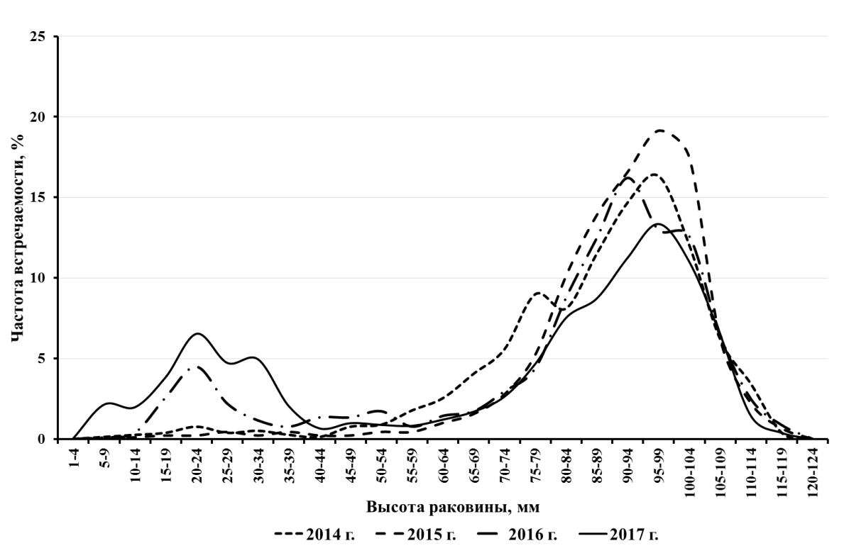

Рис. 2. Размерно-частотное распределение гребешка морского на Святоносском поселении
(за исключением 952 промыслового квадрата) в 2014-2017 гг. (по данным уловов тралом Сигсби)

Обоснование рекомендуемого объема ОДУ. В 2017 г. величина промыслового запаса морского гребешка на Святоносском поселении оставалась ниже расчетных величин B_{lim} и B_{MSY}. Исходя из данных съемок о динамике биомассы моллюска и опубликованных результатов использования продукционной модели, в настоящее время нет биологических оснований для возобновления промысла морского гребешка на Святоносском поселении Баренцева моря в 2021 г.
Для проведения исследований и рыбохозяйственного мониторинга рекомендуется установить изъятие в размере не более 5 т гребешка в научно-исследовательских и контрольных целях.
Анализ и диагностика полученных результатов. В 2017 г. не отмечалось достоверных признаков восстановления промыслового запаса морского гребешка на Святоносском поселении, в 2018-2019 гг. съемка не проводилась. В связи с наблюдаемым в последние годы депрессивным состоянием запаса гребешка на Святоносском поселении и оценкой его запаса ниже биологических ориентиров, представляется обоснованным рекомендовать продолжение временного запрета его промысла в 2021 г.
Оценка воздействия промысла на окружающую среду. Влияние драгового промысла гребешка весьма негативно сказывается на бентосном сообществе, однако оно ограничивается небольшой локальной акваторией. Мониторинг за длительно эксплуатируемым запасом гребешка на Святоносском поселении показал, что, помимо прямого ущерба гребешку, наносится ущерб и биоценозу в целом. В нем увеличивается доля видов – конкурентов гребешка за ресурсы (сестонофагов эпифауны), что может негативно повлиять на восстановление запаса гребешка.

СЕВЕРНЫЙ РЫБОХОЗЯЙСТВЕННЫЙ БАССЕЙН

Белуха (Delphinapterus leucas)

27.01 - зона Баренцево море

Исполнители: С.В. Зырянов,
Н.Н. Лукин (Полярный филиал ФГБНУ «ВНИРО»)
Куратор: Л.К. Сидоров (ФГБНУ «ВНИРО»)

- Анализ доступного информационного обеспечения
В основу прогноза положена информация, собранная в научно-промысловых и научно-поисковых рейсах, данные авиасъемок и береговых исследований, а также промысловых уловов в 1973-1989 гг. Кроме этого, были использованы литературные источники, данные попутных судовых наблюдений и сведения от местного населения. Из-за отсутствия специализированного промысла и исследований в Баренцевом море, за последние более чем 50 лет информация о биологических параметрах популяции в настоящее время отсутствует.
Вследствие недостаточной полноты и качества доступных материалов прогноз отнесен к III уровню информационного обеспечения. Категория прогноза – экспертная оценка.
- Обоснование выбора методов оценки запаса
Недостаток материалов исключает возможность применения методов математического моделирования для оценки запаса. Поэтому используются лишь экспертные оценки, базирующиеся на разрозненных данных исследований, проводившихся в разные годы на разных участках ареала белухи.
- Ретроспективный анализ состояния запаса и промысла
На начало XXI в., по экспертной оценке, численность единой популяции белухи Баренцева, Белого и Карского морей составляет 15-18 тыс. особей [Гайденок, Огнетов, 2004; Матишов, Огнетов, 2006].
Белуха на Мурманском побережье Баренцева моря образует в весенне-осенний период локальную группировку, распределенную вдоль побережья небольшими группами до 10-15 голов или более крупными стадами до 100-150 голов. Часть этих групп попадает в проводимые береговые наблюдения, часть, находящаяся на большем удалении от берегов, остается вне учета. Таким образом, при проведении береговых наблюдений оценка численности прибрежной группировки белухи получается заниженной, так как в учёт попадает до 200-300 особей. При проведении береговых учетов в 2015 г. удалось сделать оценку численности практически всей группировки белухи в прибрежном районе - перед очень сильными штормами наблюдался массовый отход объединённых стай белух на восток, попавших в поле зрения наблюдателя на пункте Рында, в то же время были проведены наблюдения в более восточных районах (губа Восточная Лица, губа Дворовая), что позволило оценить максимальную численность прибрежной группировки белух в 800 особей.
Размер канино-колгуевской группировки белухи по экспертной оценке – до 1000 особей. Северная баренцевоморская летне-осенняя группировка (зоны архипелагов Шпицберген и Земли Франца Иосифа) может быть оценена в 3-5 тыс. особей. Численность новоземельской группировки в летний период неизвестна.
Промысел белухи в Баренцевом море в настоящее время не ведется.
- Определение биологических ориентиров
В связи с недостатком данных, определение ориентиров управления для данного района не выполнялось.
- Обоснование правила регулирования промысла
В связи с недостатком данных, расчет параметров ПРП не производился.
- Прогнозирование состояния запаса
Вследствие отсутствия полноценных данных по численности белухи на рассматриваемой акватории Баренцева моря прогнозирование состояния запаса затруднительно. По косвенным признакам, основываясь на сравнении частоты встречаемости белухи в ходе судовых и береговых наблюдений за ряд лет, можно говорить о более или менее стабильном состоянии популяции. Отсутствие промысла также способствует сохранению данного статуса. Значительных изменений состояния запаса в 2020-2021гг. не ожидается.
- Обоснование рекомендуемого объема ОДУ
В 1960-70-х годах предполагалось, что величина изъятия животных из популяции при численности в 18 000 особей может составлять 1 200 экз. Более поздние исследования показали допустимый размер добычи в 550-600 экз., или не более 3 % от численности популяции белухи [Огнетов, 1987]. Величина изъятия, полученная на основе математического моделирования для 1970-1980 гг., подтвердила данную оценку, показав довольно близкое значение – 2,85 % от численности популяции [Гайденок, Чмаркова 2003; Гайденок, Огнетов, 2004], или 450-470 экз. На основе этих оценок, учитывая отсутствие точных данных об общей численности популяции, более правильно использовать минимальное значение величины изъятия в 450 экз. для всей популяции белухи.
Основываясь на экспертной оценке численности белухи в Баренцевом море в размере 6-7 тыс. особей – возле мурманского побережья, канино-колгуевской и северной баренцевоморской группировок, учитывая нормы изъятия для популяции, на данной акватории можно добывать до 200 белух. Тем не менее, принимая во внимание отсутствие актуальных данных по численности белухи в данной акватории и ее биологическим параметрам, а также с учетом рекомендаций экологической экспертизы, величину ОДУ белухи в Баренцевом море на 2021 г. предлагается установить в количестве 0,005 тыс. экз. исключительно для осуществления рыболовства в научно-исследовательских и контрольных целях.
Установление ОДУ белухи в Баренцевом море в предлагаемом количестве необходимо для проведения научно-исследовательских работ рыбохозяйственными институтами, подведомственными Росрыболовству, а также другими научно-исследовательскими организациями входящими в структуру Российской академии наук. В рамках планируемых научных исследований предполагается выполнение работ по мечению белухи в Баренцевом море с целью изучения путей миграции животных, а также оценки поведенческих, физико-анатомических, генетических и других характеристик мелких китообразных.
Таким образом, рекомендуется установить ОДУ белухи в Баренцевом море на 2021 г. в объеме 0,005 тыс. экз. исключительно для осуществления рыболовства в научно-исследовательских и контрольных целях.
Анализ и диагностика полученных результатов
Для Баренцева моря отсутствуют инструментальные оценки численности белухи. Имеющиеся данные характеризуют лишь отдельные участки акватории и в большинстве являются экспертными оценками. Кроме того, в связи с отсутствием промысла, нет материалов о биологических параметрах популяции. Недостаток современных данных не позволяет с достаточной степенью достоверности оценить состояние белухи в Баренцевом море и, как следствие, ведет к снижению рекомендуемого ОДУ.
- Оценка воздействия промысла на окружающую среду
В связи с рекомендованным ОДУ ниже оптимального уровня добычи, промысел белухи в рамках этой квоты существенного негативного воздействия на окружающую среду не оказывает.

Белуха (Delphinapterus leucas)

27.10 – зона Белое море

Исполнители: С.В. Зырянов,
Н.Н. Лукин (Полярный филиал ФГБНУ «ВНИРО»)
Куратор: Л.К. Сидоров (ФГБНУ «ВНИРО»)

- Анализ доступного информационного обеспечения
В основу прогноза положена информация, собранная в научно-промысловых и научно-поисковых рейсах, данные авиасъемок и береговых исследований, а также промысловых уловов в 1973-1989 гг. Кроме этого, были использованы литературные источники, данные попутных судовых наблюдений и сведения от местного населения. В Белом море специалистами ПИНРО проводились прибрежные учеты белухи с борта моторной лодки в период 10.09-02.10.2018 г. на акватории Кандалакшского залива. В течение этого периода были зарегистрированы три группы животных общим числом 8 особей.
Из-за прекращения промысла с 1990 г. и отсутствия специализированных исследований в Белом море информация по биологическим параметрам популяции в настоящее время отсутствует.
Вследствие недостаточной полноты и качества доступных материалов прогноз отнесен к III уровню информационного обеспечения. Категория прогноза – экспертная оценка.
- Обоснование выбора методов оценки запаса
Обширный ареал, высокая миграционная активность и особенности образа жизни белухи затрудняют определение ее численности, а недостаток материалов исключает возможность применения моделей эксплуатируемого запаса. Поэтому используются лишь экспертные оценки численности, базирующиеся на разрозненных данных исследований, проводившихся в разные годы на разных участках ареала белухи.
- Ретроспективный анализ состояния запаса и промысла
На начало XXI в., по экспертной оценке, численность единой популяции белухи Баренцева, Белого и Карского морей составляет 15-18 тыс. особей [Гайденок, Огнетов, 2004; Матишов, Огнетов, 2006].
В Белом море в июне - июле 1970-2002 гг. численность белухи не превышала 3 тыс. особей (варьируя от 0,3-0,6 до 3,0 тыс. особей). По данным авиаисследований в июле 2005, 2006, 2007 и 2008 гг. она оценивалась в зависимости от метода расчета (программа «Distance»/программа «Белуха») на уровне 7010/7464, 4891/5533, 4527/5009 и 6432/6498 особей соответственно [Глазов и др., 2008; Глазов и др., 2010]. Оценка численности по данным июля 2010 г. составила 7488/7393 особей, а в августе 2011 г. – 5663/5593. [Соловьев и др., 2012]. Меньшее количество животных, учтенных в 2011 г., обусловлено более поздним периодом съемки – максимальной численности в Белом море белуха достигает в июле, в августе ее численность уже снижается. Приведенные оценки 2005-2011 гг. показывают некоторые незначительные колебания в численности белухи в Белое море в летний период, что, в первую очередь, обусловлено несовпадением сроков проведения учетных работ, а изменение ледовых условий в последние годы (сокращение площади ледового покрова и сроков ледостава), позволивших части белух оставаться на акватории в зимний период, косвенно могут свидетельствовать о стабильном состоянии популяции белухи в Белом море целом.
Необходимо также отметить, что в весенне-осенний период численность животных в Белом море может существенно изменяться по причине естественных миграций. Также имеются данные о пребывании отдельных групп белух в Белом море в зимний период.
Промысел белухи в основном велся только на акватории Белого и Карского морей. Начиная с 1990 г. в Белом море промысел был прекращен и по настоящее время не ведется ввиду экономической неэффективности. Перспектив его возобновления в ближайшие годы нет, однако использование запаса белухи возможно в научных целях для мечения с целью изучения путей миграции животных, а также оценки поведенческих, физико-анатомических, генетических и других характеристик мелких китообразных.
- Определение биологических ориентиров
В связи с недостатком данных, определение ориентиров управления для данного района не выполнялось.
- Обоснование правил регулирования промысла
В связи с недостатком данных, расчет параметров ПРП не производился.
- Прогнозирование состояния запаса
Вследствие отсутствия современных данных о численности белухи и биологических параметрах в акватории Белого моря прогнозирование состояния запаса основано по косвенным признакам. На основе сравнения частоты встречаемости белухи в ходе судовых и береговых наблюдений за ряд лет, можно говорить о более или менее стабильном состоянии популяции. Отсутствие промысла также способствует сохранению данного статуса.
Данные о численности, полученные инструментальными методами для Белого моря в летний период 2005-2011 гг., варьируют в пределах от 4,5 тыс. до 7,0-7,5 тыс. особей. Кроме того, получены данные о присутствии отдельных групп белух на акватории моря и в зимний период, что может быть связано с изменением ледовых условий в Белом море.
Значительных изменений состояния запаса в 2021 гг. не ожидается.
- Обоснование рекомендуемого объема ОДУ
В 1960-70-х годах предполагалось, что величина изъятия животных из популяции при численности в 18 000 особей может составлять 1 200 экз., более поздние исследования показали допустимый размер добычи в 550-600 экз., или не более 3 % от численности популяции белухи [Огнетов, 1987]. Величина изъятия, основанная на математическом моделировании для 1970 и 1980 годов, подтвердила данную оценку, показав довольно близкое значение – 2,85 % от численности популяции, или 450-470 экз. [Гайденок, Чмаркова 2003; Гайденок, Огнетов, 2004], или 450-470 экз. На основе этих оценок, учитывая отсутствие точных данных об общей численности популяции, более правильно использовать минимальное значение величины изъятия в 450 экз. для всей популяции белухи.
Учитывая, что численность белухи в Белом море подвержена как сезонной, так и значительной межгодовой изменчивости, размер ОДУ определяется исходя из усреднённых многолетних показателей (экспертно, в пределах 2-3 тыс. особей). Необходимо так же иметь в виду наличие репродуктивных группировок и отсутствие надежных данных о численности белухи в Белом море после 2011 г.
Основываясь на приведенной величине изъятия для популяции в целом, оценках численности белухи в Белом море, отсутствии их коммерческого промысла, на данной акватории можно добывать до 50 белух. Тем не менее, принимая во внимание отсутствие актуальных данных по численности белухи в данной акватории и ее биологическим параметрам, а также с учетом рекомендаций экологической экспертизы величину ОДУ белухи в Белом море на 2021 г. предлагается установить в количестве 0,005 тыс. экз. исключительно для осуществления рыболовства в научно-исследовательских и контрольных целях.
Установление ОДУ белухи в Белом море в предлагаемом количестве необходимо для проведения научно-исследовательских работ рыбохозяйственными институтами, подведомственными Росрыболовству, а также другими научно-исследовательскими организациями входящими в структуру Российской академии наук. В рамках планируемых научных исследований предполагается выполнение работ по мечению белухи в Белом море с целью изучения путей миграции животных, а также оценки поведенческих, физико-анатомических, генетических и других характеристик мелких китообразных.
Таким образом, рекомендуется установить ОДУ белухи в Белом море на 2021 г. в объеме 0,005 тыс. экз. исключительно для осуществления рыболовства в научно-исследовательских и контрольных целях.
- Анализ и диагностика полученных результатов
В настоящее время имеющиеся оценки численности теряют свою актуальность, отсутствуют материалы по биологическим параметрам популяции за длительный период времени, что ведет к ухудшению качества прогнозирования состояния запаса и обоснования ОДУ, и как следствие снижению рекомендуемой величины изъятия.
- Оценка воздействия промысла на окружающую среду
В связи с рекомендованным ОДУ ниже оптимального уровня добычи (2,85%), промысел белухи в рамках этой квоты существенного негативного воздействия на окружающую среду не оказывает.

ЗАПАДНО-СИБИРСКИЙ РЫБОХОЗЯЙСТВЕННЫЙ БАССЕЙН

Белуха (Delphinapterus leucas)

Зона Карское море

Исполнители: С.В. Зырянов,
Н.Н. Лукин (Полярный филиал ФГБНУ «ВНИРО»)
Куратор: Л.К. Сидоров (ФГБНУ «ВНИРО»)

- Анализ доступного информационного обеспечения
В основу прогноза положена информация, собранная в научно-промысловых и научно-поисковых рейсах, данные авиасъемок и береговых исследований, а также промысловых уловов в 1973-1989 гг. Кроме этого, были использованы литературные источники, данные попутных судовых наблюдений и сведения от местного населения. Из-за прекращения промысла в 1992 г. в Карском море актуальная информация о биологических параметрах популяции в настоящее время отсутствует. Полноценных инструментальных оценок численности белухи в Карском море не выполнялось.
Вследствие недостаточной полноты и качества доступных материалов прогноз отнесен к III уровню информационного обеспечения. Категория прогноза – экспертная оценка.
- Обоснование выбора методов оценки запаса
Недостаток доступных материалов исключает возможность применения моделей эксплуатируемого запаса. Поэтому используются лишь экспертные оценки, базирующиеся на разрозненных данных исследований и учетных работ, проводившихся в разные годы на разных участках ареала белухи.
- Ретроспективный анализ состояния запаса и промысла
Количественные оценки белухи в Карском море имеются лишь по нескольким участкам и характеризуются либо показателем встречаемости, либо промысловым усилием. Так, в Диксонском районе Карского моря количество мигрирующих животных, наблюдаемых в течение месяца, в 1975-1985 гг. не превышало 2,4 тыс. особей, в 2001 г. учтено 1,3 тыс. особей, а в 2005 г. – 3,7 тыс. особей. В Байдарацкой губе в 1962 г. учтено более 1000 особей, в 1970-80 гг. крупных скоплений белухи не отмечалось (не более 60 животных), в 2001 г. учтено 154 особи. В Обской губе в 1931-1936 гг. добывалось до 717 белух, в настоящее время пребывание белухи в данном районе экспертно оценивается в размере не более нескольких десятков особей. Кроме того, по данным авианаблюдений в августе 1985 г. в районе архипелага Северная Земля отмечено скопление белух – около 1000 особей.
Промысел белухи в основном велся только на акватории Белого и Карского морей. Начиная с 1992 г. в Карском море промысел был прекращен и по настоящее время не ведется.
- Определение биологических ориентиров
В связи с недостатком данных, определение ориентиров управления для данного района не выполнялось.
- Обоснование правила регулирования промысла
В связи с недостатком данных, расчет параметров ПРП не производился.
- Прогнозирование состояния запаса
Вследствие отсутствия полноценных данных о численности белухи на рассматриваемой акватории Карского моря прогнозирование состояния запаса затруднительно. По косвенным признакам, основываясь на сравнении частоты встречаемости белухи в ходе судовых и береговых наблюдений за ряд лет, можно говорить о более или менее стабильном состоянии популяции. Отсутствие промысла также способствует сохранению данного статуса. Значительных изменений состояния запаса в 2020-2021 гг. не ожидается.
На основании результатов многолетних исследований можно утверждать, что к началу XXI века ресурсный потенциал карской белухи, по сравнению с 1970-1980 годами, увеличился, и в настоящий момент составляет 15-18 тыс.особей [Матишов, Огнетов, 2006].
- Обоснование рекомендуемого объема ОДУ
В 1960-70-х годах предполагалось, что величина изъятия животных из популяции при численности в 18 000 особей может составлять 1 200 экз., более поздние исследования показали допустимый размер добычи в 550-600 экз. или не более 3 % от численности популяции белухи [Огнетов, 1987]. Величина изъятия, полученная на основе математического моделирования для 1970-1980 гг., подтвердила данную оценку, показав довольно близкое значение – 2,85 % от численности популяции, или 450-470 экз. [Гайденок, Чмаркова 2003; Гайденок, Огнетов, 2004], или 450-470 экз. Установленная величина изъятия из популяции в 450-470 экз. была подтверждена и при повторном расчете. На основе этих оценок, учитывая отсутствие точных данных по общей численности популяции, более правильно использовать минимальное значение величины изъятия в 450 экз. для всей популяции белухи.
Принимая во внимание отсутствие актуальных данных по численности белухи в данной акватории и ее биологическим параметрам, а также с учетом рекомендаций экологической экспертизы величину ОДУ белухи в Карском море на 2021 г. предлагается установить в количестве 0,005 тыс. экз. исключительно для осуществления рыболовства в научно-исследовательских и контрольных целях.
Установление ОДУ белухи в Карском море в предлагаемом количестве необходимо для проведения научно-исследовательских работ рыбохозяйственными институтами, подведомственными Росрыболовству, а также другими научно-исследовательскими организациями входящими в структуру Российской академии наук. В рамках планируемых научных исследований предполагается выполнение работ по мечению белухи в Карском море с целью изучения путей миграции животных, а также оценки поведенческих, физико-анатомических, генетических и других характеристик мелких китообразных.
Таким образом, рекомендуется установить ОДУ белухи в Карском море на 2021 г. в объеме 0,005 тыс. экз. исключительно для осуществления рыболовства в научно-исследовательских и контрольных целях.
Анализ и диагностика полученных результатов.
Современные данные о численности белухи в Карском море отсутствуют, нет материалов по биологическим параметрам популяции за длительный период времени, что не позволяет с достаточной степенью достоверности оценить состояние белухи в Карском море.
- Оценка воздействия промысла на окружающую среду
В связи с рекомендованным ОДУ ниже оптимального уровня добычи, промысел белухи в рамках этой квоты существенного негативного воздействия на окружающую среду не оказывает.

Список использованных источников
- Гайденок Н.Д., Огнетов Г.Н. 2004. К оценке численности карской белухи методом моделирования // Проблемы использования и охраны природных ресурсов Центральной Сибири - Красноярск : КНИИГиМС. Вып. 6. С. 34-67
- Матишов Г.Г., Огнетов Г.Н. 2006. Белуха Delphinapterus leucas арктических морей России: биология, экология, охрана и использование ресурсов. Апатиты: Мурманский морской биологический институт КНЦ РАН. 295 с.
- Глазов Д.М., Черноок В.И., Жариков К.А., Назаренко Е.А., Мухаметов Л.М., Болтунов А.Н.2008. Авиаучет белух (Delphinapterus leucas) в июле 2005-2007 гг. в Белом море, распределение и численность // Морские млекопитающие Голарктики: сборник научных трудов по материалам пятой международной конференции (Одесса, Украина 14-18 Октября 2008). С. 194-198.
- Глазов Д.М., Черноок В.И., Назаренко Е.А., Жариков К.А., Шпак О.В., Мухаметов Л.М. 2010. Летнее распределение и численность белух (Delphinapterus leucas) в Белом море по итогам авиаисследований (2005-2008 гг.) // Морские млекопитающие Голарктики: сборник научных трудов по материалам шестой конференции (Калининград, 11-15 октября 2010 г.). С. 134-140
- Соловьев Б.А., Глазов Д.М., Черноок В.И., Назаренко Е.А., Челинцев Н.Г., Рожнов В.В. 2012. Распределение и численность белухи (Delphinapterus leucas) в Белом море и южной части Баренцева моря по итогам авиаучѐта в августе 2011 г. // Морские млекопитающие Голарктики: сборник научных трудов по материалам VII конференции (Суздаль, 24-28 сентября 2012 г.) Т.2. С. 264-269.

